TRƯỜNG ĐẠI HỌC CÔNG NGHỆ THÔNG TIN &

TRUYỀN THÔNG VIỆT HÀN

**KHOA KỸ THUẬT MÁY TÍNH VÀ ĐIỆN TỬ**



**ĐỒ ÁN CƠ SỞ 2**

ĐỀ TÀI: XÂY DỰNG WEBSITE BÁN ĐIỆN THOẠI DI ĐỘNG

SVTH : NGUYỄN ĐĂNG HƯNG (22IT122)

Lớp : 22IR

Niên khóa : 2022 - 2027

CBHD : *ThS. NINH KHÁNH CHI*

***Đà Nẵng, ngày tháng năm 2023***

# NHẬN XÉT CỦA CÁN BỘ HƯỚNG DẪN

# LỜI CẢM ƠN

Để thực hiện và hoàn thành tốt đồ án này, em đã nhận được sự giúp đỡ và hướng dẫn rất tận tình của các thầy cô thuộc Đại Học Công Nghệ Thông Tin Và Truyền Thông Việt Hàn – Đại Học Đà Nẵng. Em xin cảm ơn các thầy cô thuộc bộ môn chuyên ngành đã cung cấp cho em các thông tin, kiến thức vô cùng quý báu và cần thiết trong suốt thời gian qua để có thể thực hiện và hoàn thành đồ án của mình. Đặc biệt xin chân thành cảm ơn cô Khánh Chi Ninh, người đã trực tiếp hướng dẫn em trong thời gian thực hiện đồ án này.

Cuối cùng, xin chân thành cảm ơn các bạn trong ngành công nghệ thông tin đã ủng hộ, giúp đỡ, chia sẻ kiến thức, kinh nghiệm và tài liệu có được giúp chúng tôi trong quá trình nghiên cứu và thực hiện đề tài. Do giới hạn về mặt thời gian và kiến thức cũng như kinh nghiệm thực tiễn nên đề tài không tránh khỏi những sai sót. Chúng em rất mong nhận được sự thông cảm của quý thầy cô và mong đón nhận những góp ý của thầy cô và các bạn.

# DANH MỤC HÌNH ẢNH

Hình 1. Dữ liệu được lưu trong các mảng 1

Hình 2. Class ‘‘Phone” 1

Hình 3. Tạo ra mảng chứa tất cả dữ liệu 1

Hình 4. Danh sách thư mục cài đặt 1

Hình 5. Thêm các file css và data.js vào thẻ head 1

Hình 6. Thêm body_ script.js vào cuối thẻ html 1

Hình 7. Logo 1

Hình 8. Header (hiển thị trên desktop) 1

Hình 9. Header (hiển thị trên mobie) 1

Hình 10. Top navigation (hiển tị trên desktop) 1

Hình 11. Top navigation (hiển thị trên mobie) 1

Hình 12. Top navigation khi chưa kéo xuống 1

Hình 13. Top navigation sau khi kéo xuống 1

Hình 14. Slide show (hiển thị trên desktop) 1

Hình 15. Slide show (hiển thị trên mobie) 1

Hình 16. Lưới sản phẩm 01 1

Hình 17. Lưới sản phẩm 02 1

Hình 18. Lưới sản phẩm (hiển thị trên mobie) 1

Hình 19. Chi tiết sản phẩm (hiển thị trên desktop) 1

Hình 20. Chi tiết sản phẩm (hiển thị trên mobie) 1

Hình 21. Giỏ hàng (hiển thị trên desktop) 1

Hình 22. Giỏ hàng (hiển thị trên mobie) 1

Hình 23. Pagination 1

Hình 24. Footer (hiển thị trên desktop ) 1

Hình 25. Footer (hiển thị trên mobie) 1

Hình 26. Hàm tính số lượng và tạo lưới 1

Hình 27. Hàm tạo danh sách sản phẩm 1

Hình 28. Đưa tất cả thông tin sản phẩm ra giao diện website 1

Hình 29. Css giỏ hàng 1

Hình 30. Hiển thị giỏ hàng bằng class show 1

Hình 31. Class chặn scroll 1

Hình 32. Phương thức show 1

Hình 33. Phương thức showNext() và showPrivious() 1

Hình 34. Bổ sung các mảng chứa đối tượng theo hãng 1

Hình 35. Bổ sung thêm các khối lệnh điều kiện 1

Hình 36. Phương thức tẩy sạch các lưới 1

Hình 37. Demo chức năng lọc 01 1

Hình 38. Demo chức năng lọc 02 1

Hình 39. Phương thức addToCart 1

Hình 40. Phương thức removeFromCart 1

**MỤC LỤC**

NHẬN XÉT CỦA CÁN BỘ HƯỚNG DẪN 1

LỜI CẢM ƠN i

DANH MỤC HÌNH VẼ, ĐỒ THỊ i

CHƯƠNG 1: CƠ SỞ LÍ LUẬN 1

1.1 CÁC KHÁI NIỆM 1

1.1.1 Khái niệm Website 1

1.1.2 Lịch sử hình thành và phát triển của Web 1

1.2 CÁC CÔNG CỤ 1

1.2.1 Khái quát về HTML 1

1.2.2 Khái quát về CSS 1

1.2.3 Khái quát về JavaScript 1

1.2.4 Khái quát về php 1

CHƯƠNG 2: THIẾT KẾ WEBSITE 1

2.1 THIẾT KẾ GIAO DIỆN WEBSITE 1

2.2 THIẾT KẾ CHỨC NĂNG WEBSITE 1

2.3 DỮ LIỆU CỦA WEBSITE 1

CHƯƠNG 3: TRIỂN KHAI LÀM WEBSITE 1

3.1 CÀI ĐẶT CÁC FILE VÀ FOLDER 1

3.2 THIẾT KẾ GIAO DIỆN CHO WEBSITE 1

3.2.1 Logo website 1

3.2.2 Header 1

3.2.3 Top navigation 1

3.2.4 Slide show 1

3.2.5 Danh sách sản phẩm 1

3.2.6 Giao diện thông tin chi tiết của sản phẩm 1

3.2.7 Giỏ hàng 1

3.2.8 Pagination 1

3.2.9 Footer 1

3.3 LÀM CHỨC NĂNG CHO WEBSITE 1

3.3.1 Tạo ra các lưới sản phẩm 1

3.3.2 Mở giỏ hàng và giao diện chi tiết sản phẩm 1

3.3.3 Chuyển đổi qua lại giữa các lưới sản phẩm 1

3.3.4 Lọc sản phẩm theo hãng 1

3.3.5 Thêm sản phẩm vào giỏ hàng 1

3.3.6 Xóa sản phẩm khỏi giỏ hàng 1

KẾT LUẬN 1

TÀI LIỆU THAM KHẢO 1

CHƯƠNG 1: CƠ SỞ LÍ THUYẾT

* 1. CÁC KHÁI NIỆM

### Khái niệm Website

Website (tiếng Anh: website), còn gọi là trang web (có thể nhầm lẫn với "web page") hoặc trang mạng, là một tập hợp trang web, thường chỉ nằm trong một tên miền hoặc tên miền phụ trên World Wide Web của Internet. Một trang web là tập tin HTML hoặc XHTML có thể truy nhập dùng giao thức HTTP. Trang mạng có thể được xây dựng từ các tệp tin HTML (trang mạng tĩnh) hoặc vận hành bằng các CMS chạy trên máy chủ (trang mạng động).

Trang mạng có thể được xây dựng bằng nhiều ngôn ngữ lập trình khác nhau (PHP, ASP.NET, Java, Ruby on Rails, Perl,...). Website được giao tiếp và hiển thị cho người dùng truy cập bằng các phần mềm được gọi là trình duyệt website. Một sô trình duyệt website nổi tiếng có thể kể đến như Internet Explorer được cài đặt mặc định vào mỗi máy tính cài hệ điều hành windows và được thay thế bởi Edge trên Windows 10 hay Chrome được phát triển bởi Google và Firefox được phát triển bởi Mozilla.

Để một website hoạt động cần 3 yếu tố:

* Cần có tên miền
* Nơi lưu trữ website
* Nội dung các trang web hoặc cơ sở dữ liệu thông tin

Có hai loại web: Web tĩnh và Web động:

Website tĩnh là website mà người quản trị (những người không phải là lập trình viên) không thể tùy ý thay đổi nội dung và hình ảnh mà phải cần kiến thức về HTML cơ bản. Website tĩnh được viết hoàn toàn dựa trên nền tảng HTML CSS và thêm các hiệu ứng từ Javascript nếu muốn.

Website động là website được viết kèm theo một bộ công cụ quản trị để tùy biến nội dung dành cho webmaster (người quản trị) có thể dễ dàng thay đổi nội dung, hình ảnh. Website động được thiết kế bởi các lập trình viên để làm sao cho phép website có thể thay đổi được nội dung thường xuyên. Một số công nghệ, ngôn ngữ để xây dựng website động bao gồm PHP, ASP.NET, Java,...

### Lịch sử hình thành và phát triển của Web

Web xuất hiện lần đầu tiên vào năm 1989 khi nhà vật lý học Tim Berners-Lee muốn tìm ra một cách thức giúp các nhà khoa học trao đổi tài liệu nghiên cứu thông qua Internet. Berners-Lee muốn rằng đó không chỉ là cách in các văn bản trực tiếp trên Internet mà còn là cách hiển thị các đường dẫn để đưa người đọc đến các phần khác của tài liệu, hoặc thậm chí là dẫn đến các tài liệu được đặt ở một nơi khác trên mạng Internet. Điều đó có nghĩa là tạo nên một hệ thống tài liệu được kết nối toàn cầu.

Thực ra thì Berners-Lee không phải là người đưa ra ý tưởng này đầu tiên. Ngay từ những năm 40, các nhà nghiên cứu khác cũng đã từng mô tả một hệ thống tương tự, và vào khoảng những năm 80, các ứng dụng như Ngôn ngữ đánh dấu tổng quát chuẩn (SGML) cũng đã sử dụng một tập hợp phức tạp các siêu liên kết để kết nối các tài liệu lại với nhau. Nhưng Berners-Lee đã phát triển một hệ thống mà trong đó không đòi hỏi phải sử dụng các phần mềm mắc tiền hay những kỹ năng lập trình cao. Ông đã phát minh ra một giao thức cơ bản cho việc chuyển tải các tài liệu lên mạng Internet, gọi là Giao thức truyền siêu văn bản (HTTP) cũng như phát minh ra một bộ đơn giản các lệnh gọi là Ngôn ngữ đánh dấu siêu văn bản (HTML) để mô tả cấu trúc của một tài liệu.

Web đã bùng nổ vào năm 1993 khi một sinh viên tốt nghiệp trường Đại học Illinois tên là Marc Andreessen phát triển thành công một phần mềm giúp hiển thị các trang Web dưới dạng đồ họa. Phần mềm của Andreessen, được gọi là một “trình duyệt”, cho phép người sử dụng có thể hiển thị hình ảnh cũng như văn bản trên các trang web. Kết quả là Web đã lớn mạnh nhanh chóng, vượt ra khỏi cả phạm vi sử dụng nhỏ hẹp ban đầu của các nhà khoa học. Sau đó Andreessen đã tiếp tục đồng sáng lập Netscape Communications, đánh dấu cho sự khởi đầu của cuộc cách mạng Internet.

### Lợi ích của website

* Quảng cáo không giới hạn và tiết kiệm tối đa.
* Dễ dàng tiếp cận khách hàng.
* Nắm bắt được nhu cầu và thị hiếu của khách hàng.
* Mở rộng phạm vi khách hàng.
* Xây dựng thương hiệu và uy tín cho doanh nghiệp của mình.
* Dễ dàng tuyển dụng.
* Tăng năng lực cạnh tranh
  1. CÁC CÔNG CỤ

### Khái quát về HTML

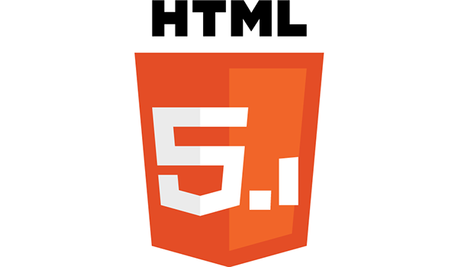

* Định nghĩa:

HTML viết tắt của Hypertext Markup Language là ngôn ngữ lập trình dùng để xây dựng và cấu trúc lại các thành phần có trong Website. HTML tạm dịch là ngôn ngữ đánh dấu siêu văn bản. HTML là công cụ chính và thường được dùng để tạo nên một website.

* Cấu trúc của HTML:

Các trang web thường chứa nhiều trang con và mỗi trang con này có tệp HTML riêng. HTML hoạt động giống như phần mềm Microsoft Word chỉ về bố cục và định dạng của các trang web. HTML, kết hợp CSS và JavaScript, là nền tảng vững chắc cho thế giới trực tuyến.

* Vai trò của HTML:

HTML giúp cấu thành các cấu trúc cơ bản của một Website, làm cho trang Web trở thành một hệ thống hoàn chỉnh. Cụ thể, ngôn ngữ đánh dấu siêu văn bản này giúp bố cục, chia khung sườn các thành phần trang Web. Đồng thời, nó còn hỗ trợ khai báo các File kỹ thuật số như nhạc, video, hình ảnh,…. Mọi nhà phát triển và lập trình web cần phải học HTML như một ngôn ngữ cơ bản trước khi họ có thể bắt đầu thiết kế và làm việc trên một trang web.

* Ưu điểm của HTML:
* Có nhiều tài nguyên hỗ trợ với cộng đồng người dùng vô cùng lớn
* Có thể hoạt động mượt mà trên hầu hết mọi trình duyệt hiện nay
* Học HTML khá đơn giản
* Sử dụng mã nguồn mở, hoàn toàn miễn phí
* HTML là chuẩn web được vận hành bởi W3C
* Dễ dàng để tích hợp với các loại ngôn ngữ backend (ví dụ như: PHP, Node.js,…)

### Khái quát về CSS



* Định nghĩa:

CSS là chữ viết tắt của Cascading Style Sheets, nó là một ngôn ngữ được sử dụng để tìm và định dạng lại các phần tử được tạo ra bởi các ngôn ngữ đánh dấu (HTML). CSS được phát triển bởi W3C (World Wide Web Consortium) vào năm 1996, vì HTML không được thiết kế để gắn tag để giúp định dạng trang web. HTML là ngôn ngữ markup (nền tảng của site) và CSS định hình phong cách (tất cả những gì tạo nên giao diện website), chúng là không thể tách rời.

* Vai trò:

Nếu bạn đang phát triển một trang web lớn nơi phông chữ và thông tin màu được thêm vào mỗi trang, nó sẽ trở thành một quá trình dài và tốn kém. Sử dụng CSS sẽ giúp bạn không cần thực hiện lặp lại các mô tả cho từng thành phần. Từ đó, bạn có thể tiết kiệm được tối đa thời gian làm việc với nó, làm code ngắn lại giúp kiểm soát dễ dàng hơn các lỗi không đáng có. CSS tạo ra nhiều style khác nhau nên có thể được áp dụng với nhiều trang web, từ đó giảm tránh việc lặp lại các định dạng của các trang web giống nhau. CSS cung cấp các thuộc tính chi tiết hơn HTML để định nghĩa giao diện của trang web. CSS giúp người dùng nhiều styles trên một trang web HTML nên khả năng điều chỉnh trang của bạn trở nên vô hạn.

### Khái quát về JAVASCRIPT



* Định nghĩa:

JavaScript là một trong ba ngôn ngữ lập trình web hàng đầu và nó đã được sử dụng rộng rãi trong 20 năm. Ngay từ đầu, nó còn có tên là Mocha (1995), sau đó trở thành Mona, Livescript, và cuối cùng là JavaScript như ngày nay. Vào năm 2016, 92% trang web ngày nay sử dụng JavaScript và rất có thể bạn đã sử dụng nhiều trang web sử dụng ngôn ngữ lập trình này.

* Vai trò:

Thông thường, các trang web nhúng JavaScript trực tiếp hoặc sử dụng tệp .js làm tham chiếu. Đây là ngôn ngữ phía máy khách, có nghĩa là thay vì xử lý tập lệnh trên máy chủ của trang web, nó được tải xuống máy của khách truy cập và được xử lý trên máy đó. Cần lưu ý rằng hiện nay có một số trình duyệt web phổ biến cho phép tùy ý bật / tắt JavaScript. Vì vậy, chúng ta cần biết các trang web bạn muốn truy cập sẽ bị ảnh hưởng như thế nào nếu JavaScript không hoạt động và sau đó quyết định có bật / tắt nó hay không.

### Khái quát về PHP



* Định nghĩa

PHP là một ngôn ngữ lập trình mã nguồn mở được tích hợp vào HTML, chủ yếu sử dụng để phát triển ứng dụng web động.

* Vai trò

PHP chủ yếu được sử dụng để xây dựng trang web động và tương tác, giúp xử lý biểu mẫu, quản lý trạng thái phiên, và tương tác với cơ sở dữ liệu. PHP thường được sử dụng để xử lý dữ liệu biểu mẫu gửi từ trình duyệt web, kiểm tra tính hợp lệ và lưu trữ vào cơ sở dữ liệu. Hỗ trợ tương tác với các hệ quản trị cơ sở dữ liệu, giúp lấy và lưu trữ thông tin trên máy chủ. PHP hỗ trợ quản lý trạng thái phiên, giúp theo dõi thông tin người dùng qua các trang và giữ trạng thái đăng nhập. PHP thường được sử dụng để xây dựng các hệ thống quản trị nội dung như WordPress, Joomla, Drupal. PHP có khả năng xử lý tệp tin trên máy chủ, giúp quản lý và tương tác với hệ thống tệp.

### Khái quát về Visual Studio Code (VSCODE):



* Là một trình biên tập lập trình code miễn phí dành cho Windows, Linux và macOS, **Visual Studio Code** được phát triển bởi Microsoft. Nó được xem là một sự kết hợp hoàn hảo giữa IDE và Code Editor.
* Visual Studio Code hỗ trợ chức năng debug, đi kèm với Git, có syntax highlighting, tự hoàn thành mã thông minh, snippets, và cải tiến mã nguồn. Nhờ tính năng tùy chỉnh, **Visual Studio Code** cũng cho phép người dùng thay đổi theme, phím tắt, và các tùy chọn khác.

CHƯƠNG 2: PHÂN TÍCH VÀ THIẾT KẾ HỆ THỐNG

2.1 MÔ TẢ TỔNG QUAN VỀ HỆ THỐNG WEBSITE BÁN ĐIỆN THOẠI DI ĐỘNG

### 2.1.1 Khách hàng:

- Xem danh sách sản phẩm: khách hàng có thể xem danh sách các điện thoại di động có sẵn trên web.

- Xem chi tiết sản phẩm: Khách hàng có thể xem thông tin chi tiết của một sản phẩm bằng cách nhấp vào tên sản phẩm hoặc hình ảnh.

- Thêm vào giỏ hàng: Khách hàng có thể thêm sản phẩm vào giỏ hàng từ trang chi tiết sản phẩm hoặc nhấn vào nút thêm vào giỏ hàng ở trang chủ, nếu sản phẩm đó còn hàng, khách hàng không thể thêm sản phẩm vào giỏ hàng nếu sản phẩm đó hết hàng.

- Thanh toán sản phẩm: khách hàng có thể thực hiện thanh toán sau khi kiểm tra giỏ hàng của mình.

- Bình luận và đánh giá: khách hàng có thể bình luận và đánh giá sản phẩm.

### 2.1.2 Quản lý (Admin):

Quản lý sản phẩm: Người quản trị có thể thêm, sửa, xóa, tìm kiếm thông tin về các sản phẩm.

Quản lý danh mục, thương hiệu: Người quản trị có thể thêm, sửa, xóa, tìm kiếm thông tin về các danh mục, thương hiệu.

Truy vấn đơn hàng: Người quản trị có thể xem danh sách đơn hàng, xử lý đơn hàng và cập nhập trạng thái đơn hàng đã đặt.

Quản lý khách hàng: Người quản trị có thể xem, xóa, sửa thông tin và truy vấn lịch sử mua hàng của khách hàng đã đăng ký.

Xem thống kê: Người quản trị có thể tạo các extend của xem thống kê như là xem thống kê doanh thu, xem thống kê đánh giá, thống kê danh mục các sản phẩm/

### 2.1.2 Hệ thống:

- Cập nhật thông tin đơn hàng: Hệ thống xác thực đơn hàng và lưu vào trong cơ sở dữ liệu sau khi khách hàng đã thanh toán.

Cập nhật số lượng sản phẩm: Hệ thống sẽ tự động giảm số lượng sản phẩm trong kho sau khi đơn hàng đã được thanh toán.

### 2.2 SƠ ĐỒ USE CASE:

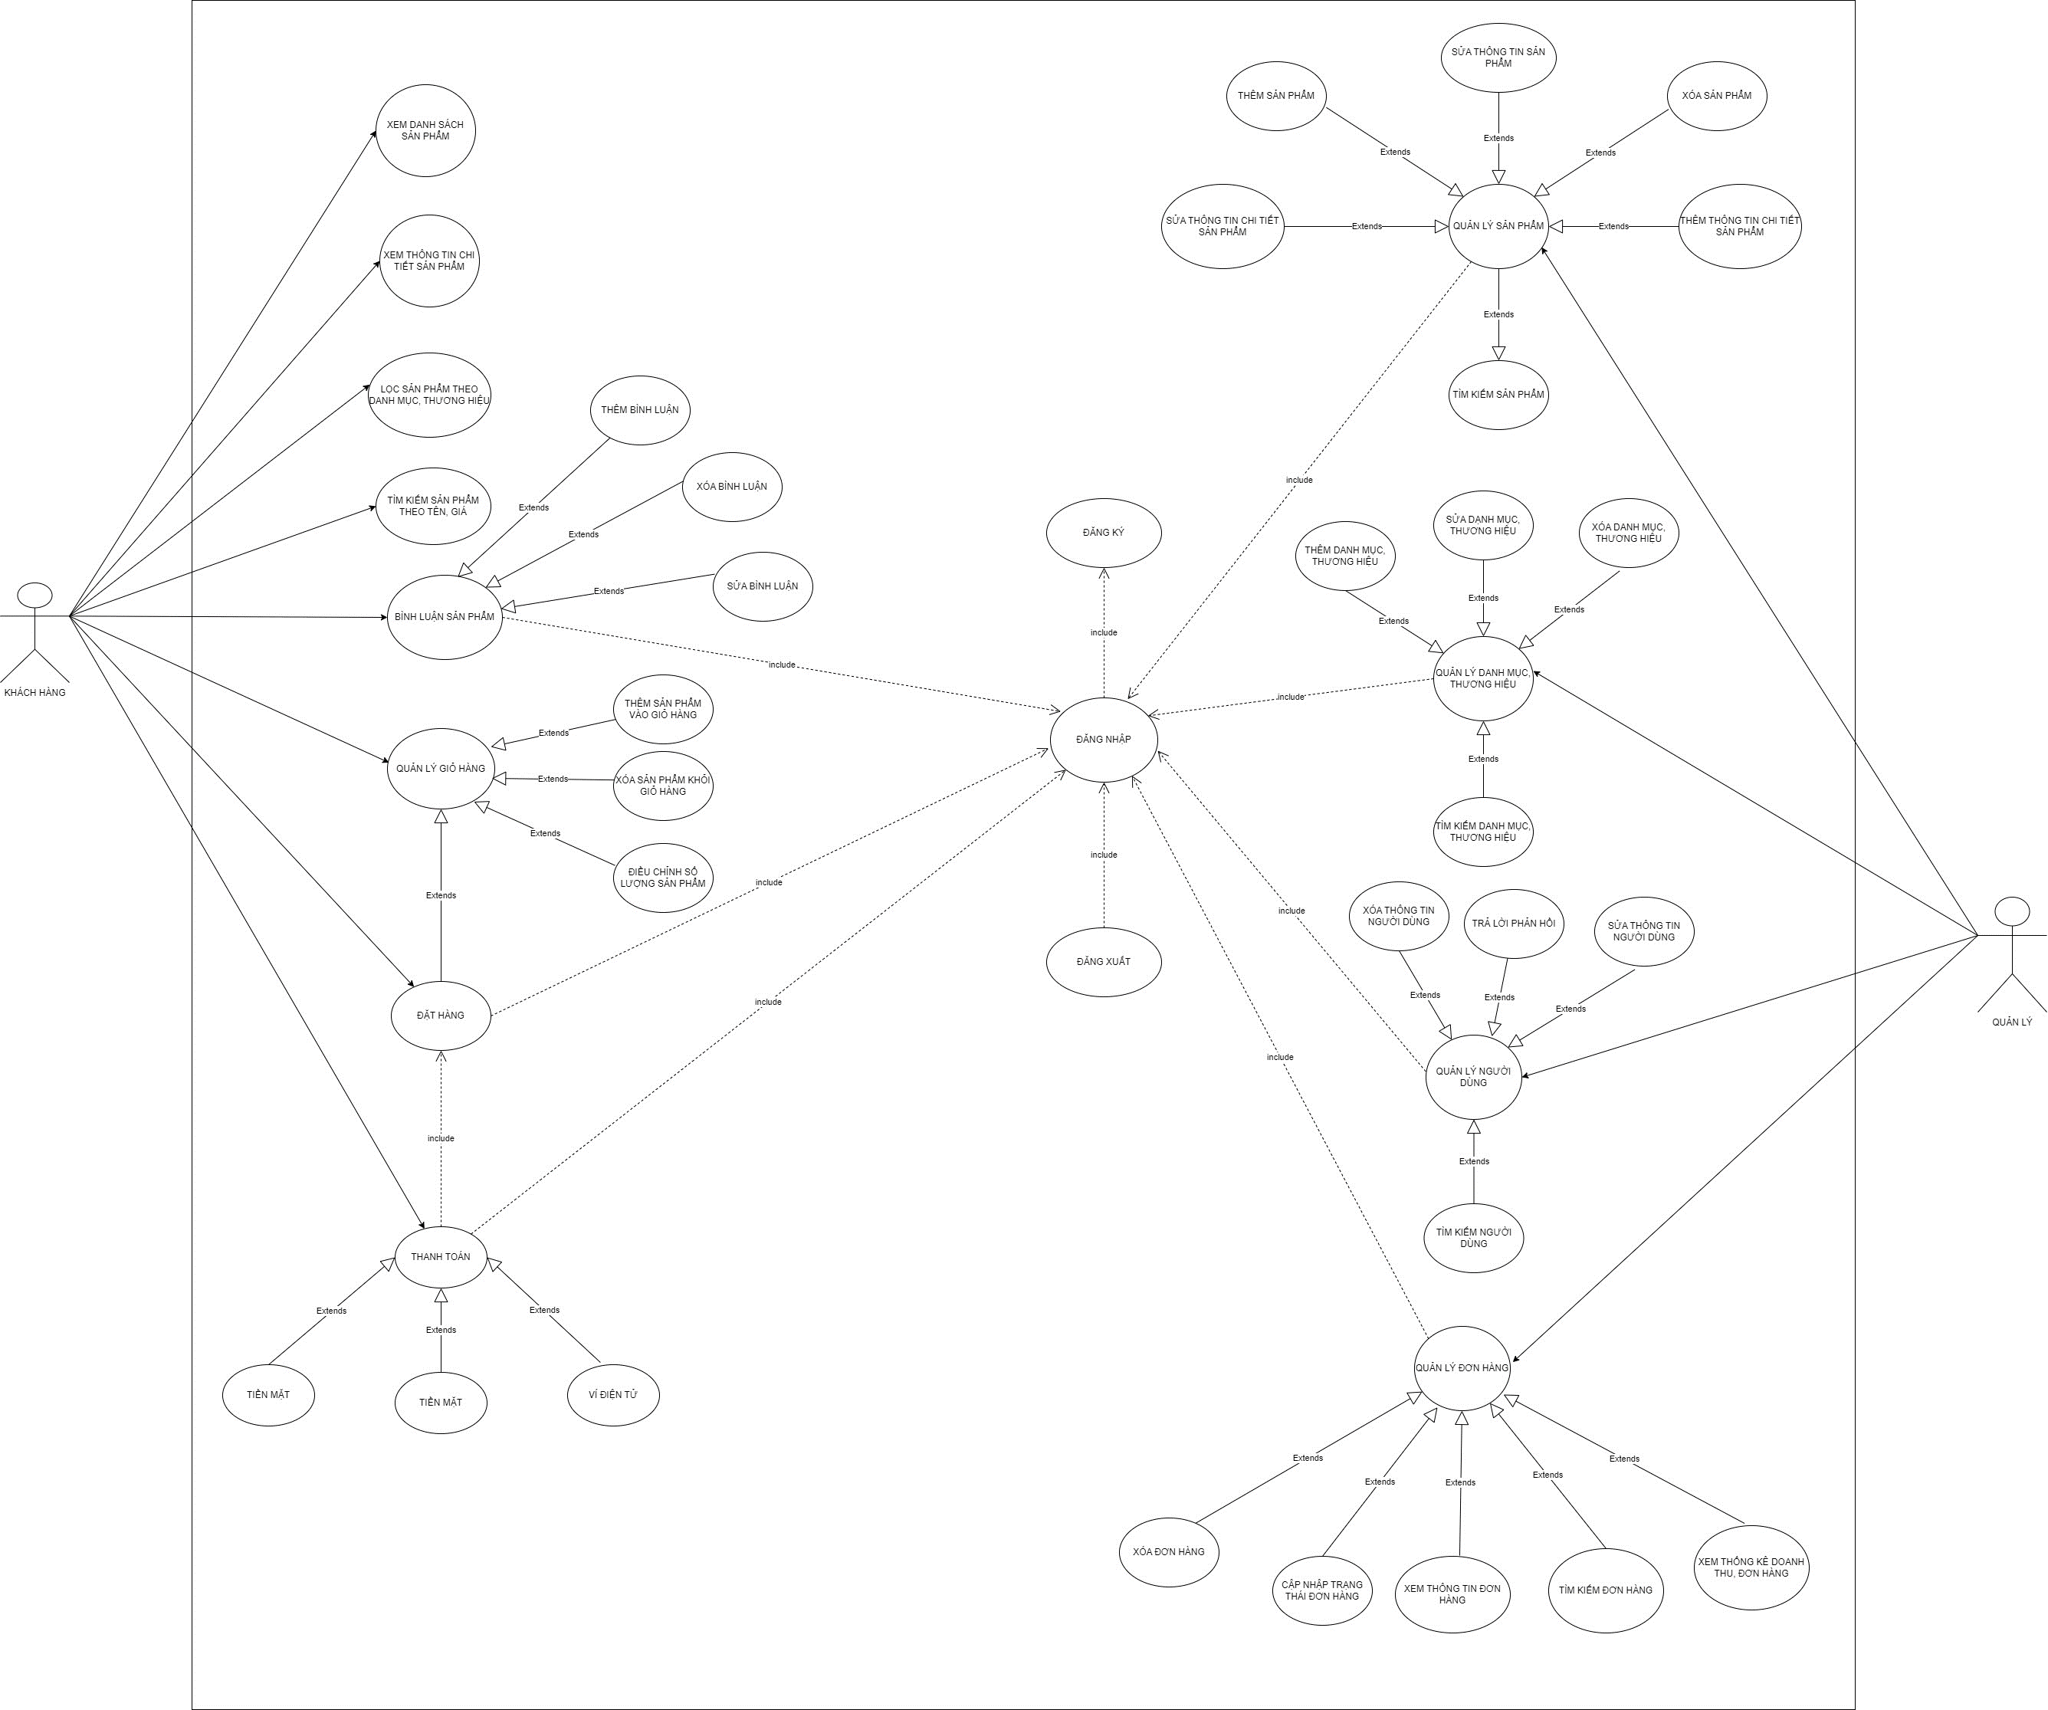

Hình 2.1 Use case diagrams

## XÂY DỰNG CƠ SỞ DỮ LIỆU

### Xây dựng các bảng

* + - 1. **Bảng sản phẩm**

- Bảng này chứa những thông tin cơ bản của sản phẩm như tên, giá, số lượng và ảnh với khóa chính là ID của sản phẩm

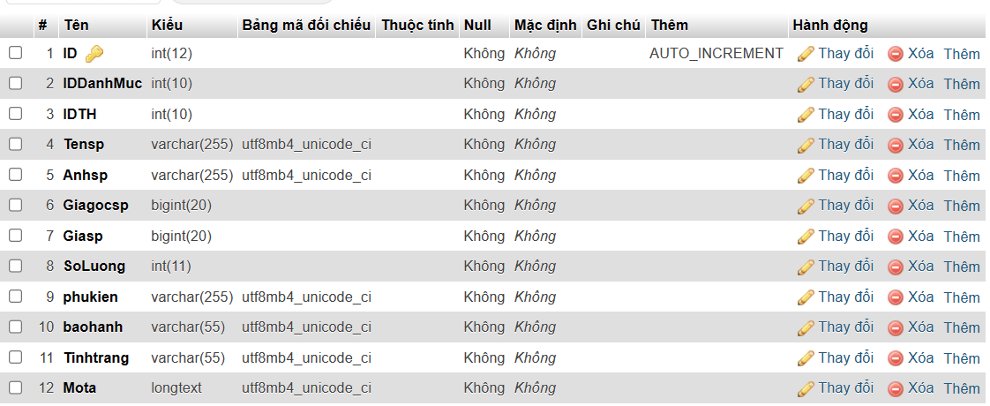

**2.3.1.2 Bảng danh mục**

Bảng này chứa những thông tin cơ bản của danh mục như tên danh mục, icon biểu tượng cho danh mục đó với khóa chính là ID của danh mục

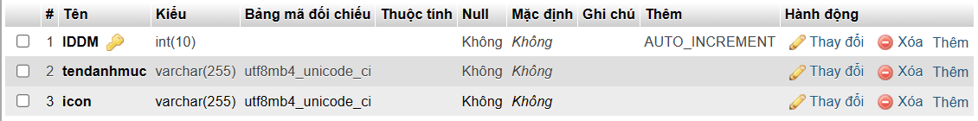

**2.3.1.3 Bảng thương hiệu**

Bảng này chứa những thông tin cơ bản của danh mục như tên, ảnh thương hiệu, ID danh mục của thương hiệu đó với khóa chính là ID của thương hiệu

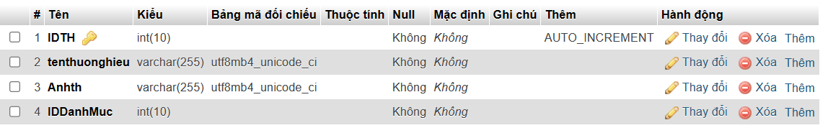

**2.3.1.4 Bảng thành viên**

Bảng này chứa những thông tin cơ bản như tên, email, số điện thoại, mật khẩu và quyền truy cập của người dùng (quyền truy cập = 1 thì đó là tài khoản của Admin, còn bằng 2 là của người dùng thông thường) với khóa chính là ID của người dùng

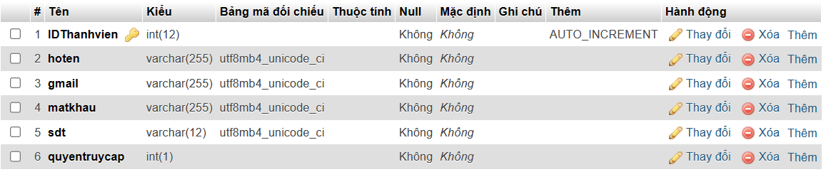

**2.3.1.5 Bảng thông tin chi tiết của laptop**

Bảng này chứa thông tin về thông số kỹ thuật của laptop với ID chính là ID của sản phẩm đó

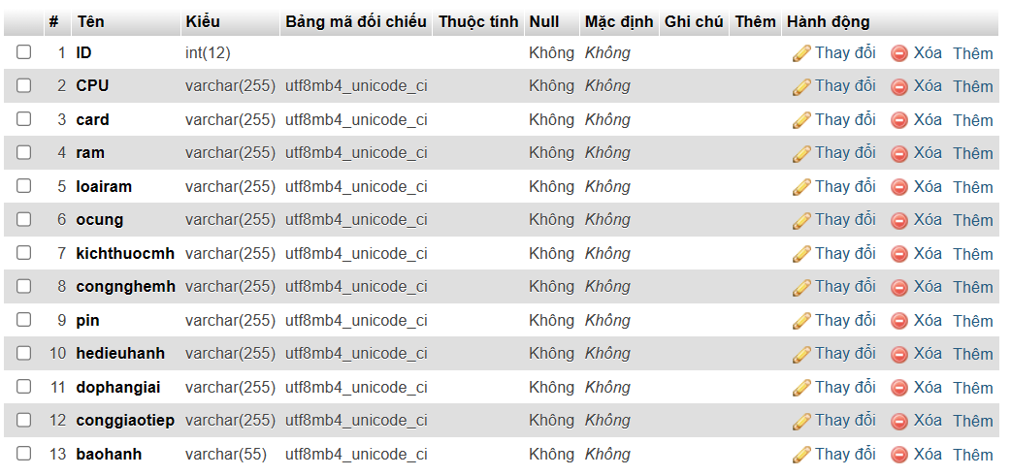

**2.3.1.6 Bảng thông tin chi tiết của điện thoại**

Bảng này chứa thông tin về thông số kỹ thuật của điện thoại với ID chính là ID của sản phẩm đó

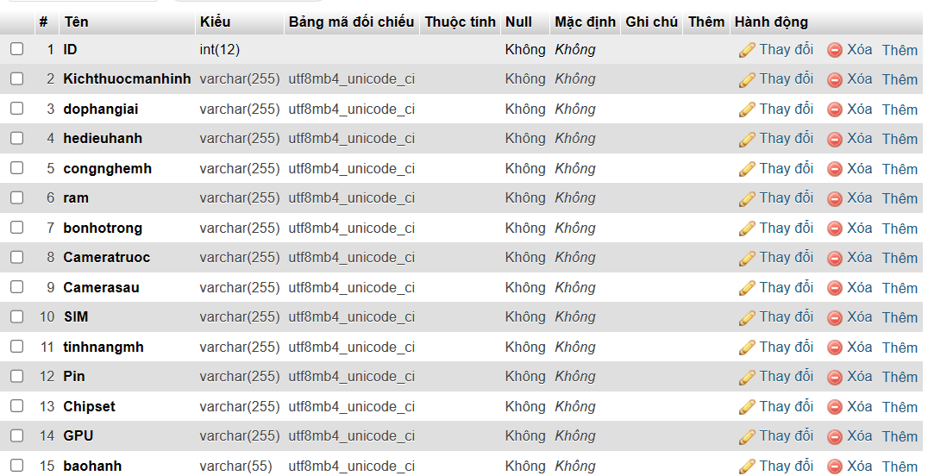

**2.3.1.7 Bảng thông tin chi tiết của máy tính bảng**

Bảng này chứa thông tin về thông số kỹ thuật của điện thoại với ID chính là ID của sản phẩm đó

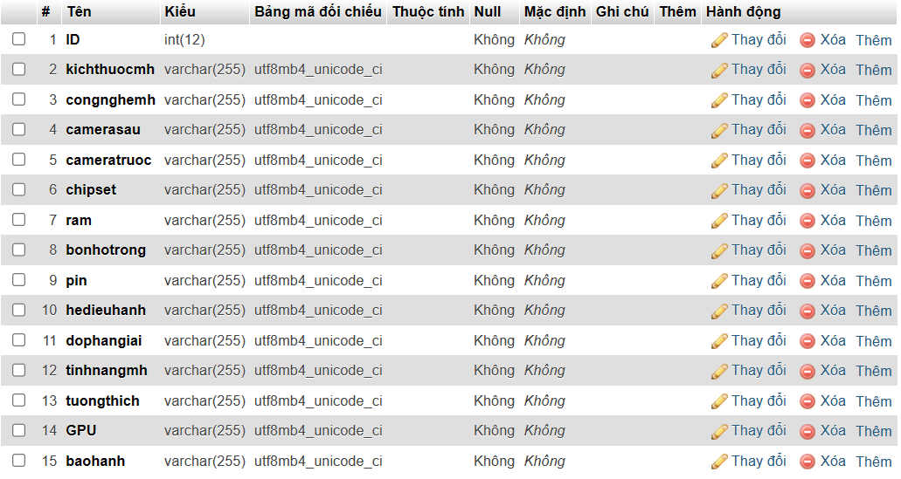

**2.3.1.8 Bảng ảnh mô tả**

Bảng này chứa thông tin ID của sản phẩm và hình ảnh với khóa chính là ID

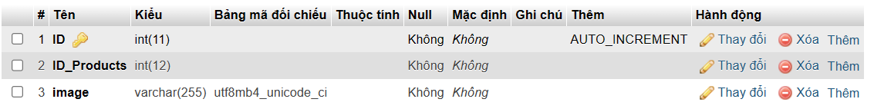

**2.3.1.9 Bảng đơn hàng**

Bảng này chứa thông tin cơ bản như ID, tên, số điện thoại, email và địa chỉ của người dùng cùng với đó là phương thức thanh toán, tổng số tiền của đơn hàng và ngày đặt hàng với khóa chính là ID của đơn hàng đó

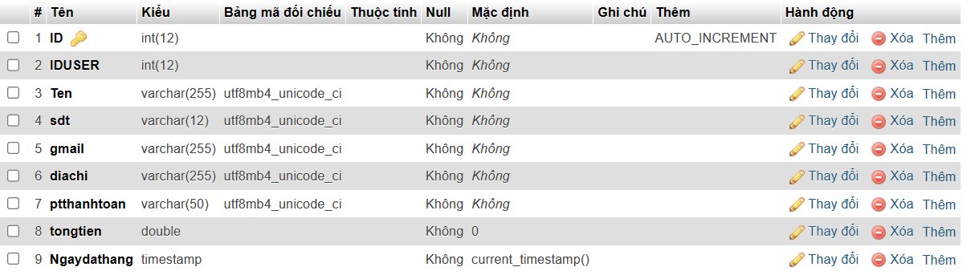

**2.3.1.10 Bảng chi tiết đơn hàng**

Bảng này chứa thông tin chi tiết khi đặt hàng như ID, tên người dùng, ngoài ra còn có danh sách sản phẩm mà khách hàng đặt cùng một lúc chứa thông tin như tên, ảnh, giá và số lượng mỗi sản phẩm

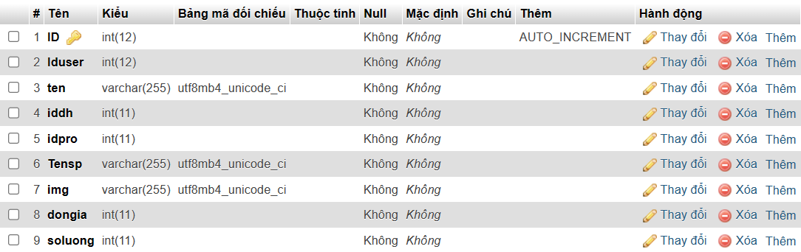

**2.3.1.11 Bảng bình luận sản phẩm**

Bảng này chứa thông tin như ID sản phẩm, ID và tên của người bình luận, nội dung bình luận và thời gian bình luận

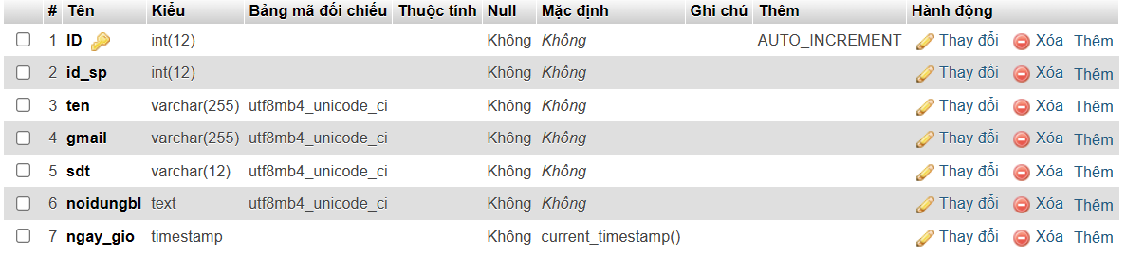

### Quan hệ giữa các bảng

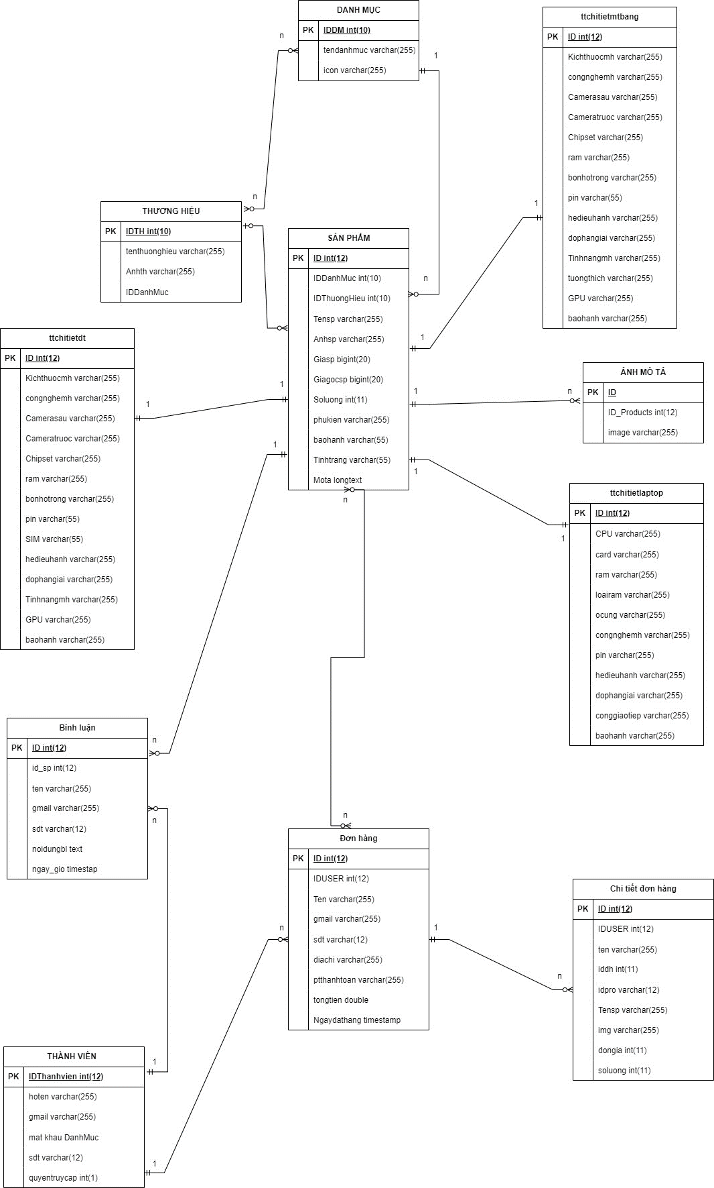

CHƯƠNG 3: XÂY DỰNG WEBSITE

## 3.1 CÀI ĐẶT CÁC FILE VÀ FOLDER.

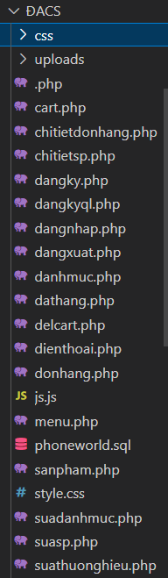 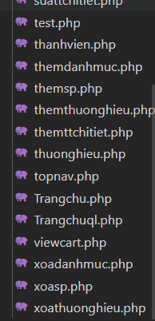

H3.1 Danh sách thư mục cài đặt

- Trong đó file style.css dùng để thiết lập giao diện cho website, file js.js dùng để thiết kế chức năng cho trang web như slide show, tạo hiệu ứng chuyển đổi ảnh ở trong trang chi tiết sản phẩm, ẩn và hiển thị các modal box khi người dùng ấn vào 1 số chức năng

- Các File php dùng để xây dựng chức năng chính cho website như thêm, sửa, xóa sản phẩm, các chức năng về giỏ hàng, đặt hàng, chèn dữ liệu vào trang thông tin chi tiết v.v

## XÂY DỰNG GIAO DIỆN CHO WEBSITE

### Giao diện phía người dùng

* + - 1. **Top navigation**



Thanh top navigation chứa nút giỏ hàng để mở giỏ hàng và thực hiện các thao tác trong giỏ hàng, nút tài khoản dùng để đăng ký hoặc đăng nhập cho khách hàng, thanh tìm kiếm được dùng để tìm kiếm sản phẩm

* + - 1. **Slide show**

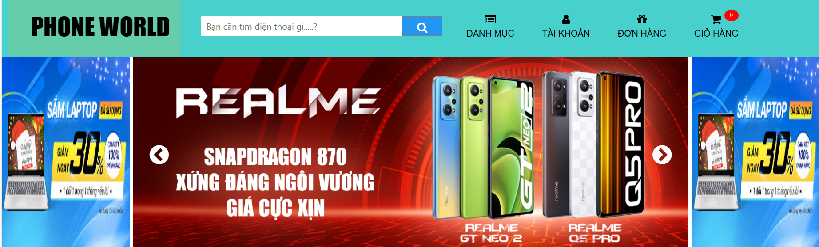

Slide show chứa các tấm banner quảng cáo tự động chạy và có 2 nút điều hướng để điều khiển.

* + - 1. **Danh sách sản phẩm**

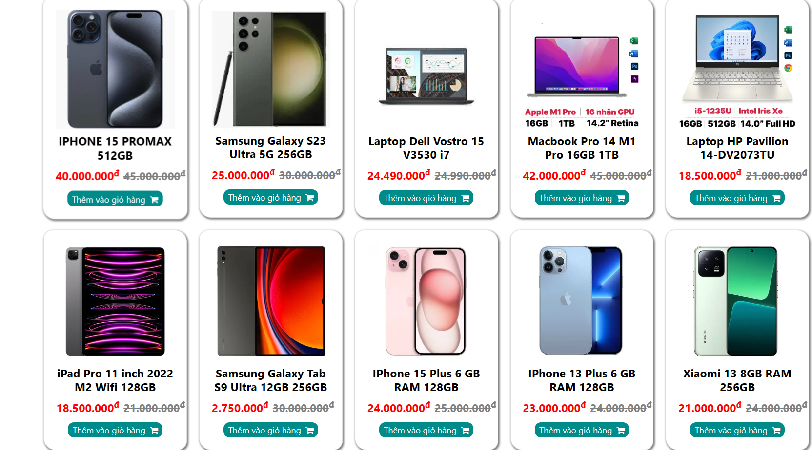

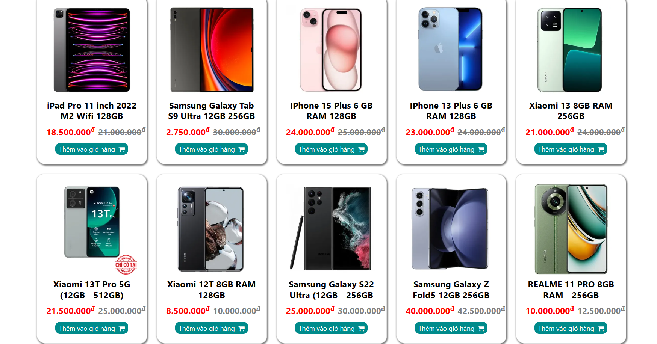

Danh sách sản phẩm chứa hình ảnh, tên sản phẩm, giá cả và nút thêm vào giỏ hàng. Danh sách sản phẩm là một lưới gồm thông tin của 15 sản phẩm, nếu có nhiều sản phẩm thì chúng sẽ được chia thành nhiều lưới có thể chuyển đổi qua lại giữa các trang

* + - 1. **Pagination**

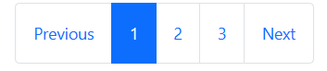

-Pagination chứa các nút bấm giúp chuyển đổi giữa các lưới sản phẩm và hiển thị vị trí của lưới sản phẩm đang xem.

* + - 1. **Giao diện trang thông tin chi tiết sản phẩm**

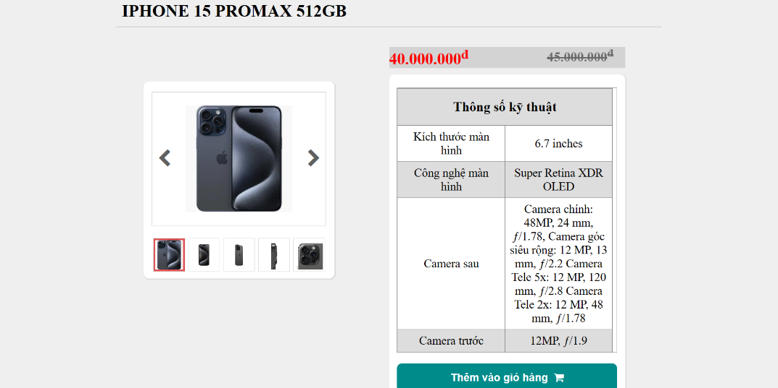

Khi người dùng ấn vào bất kì chỗ nào trên sản phẩm (trừ nút “thêm vào giỏ hàng”) thì sẽ nó sẽ điều hướng người dùng sang trang chứa thông tin về thông số kỹ thuật của hình ảnh đó.

* + - 1. **Giỏ hàng**

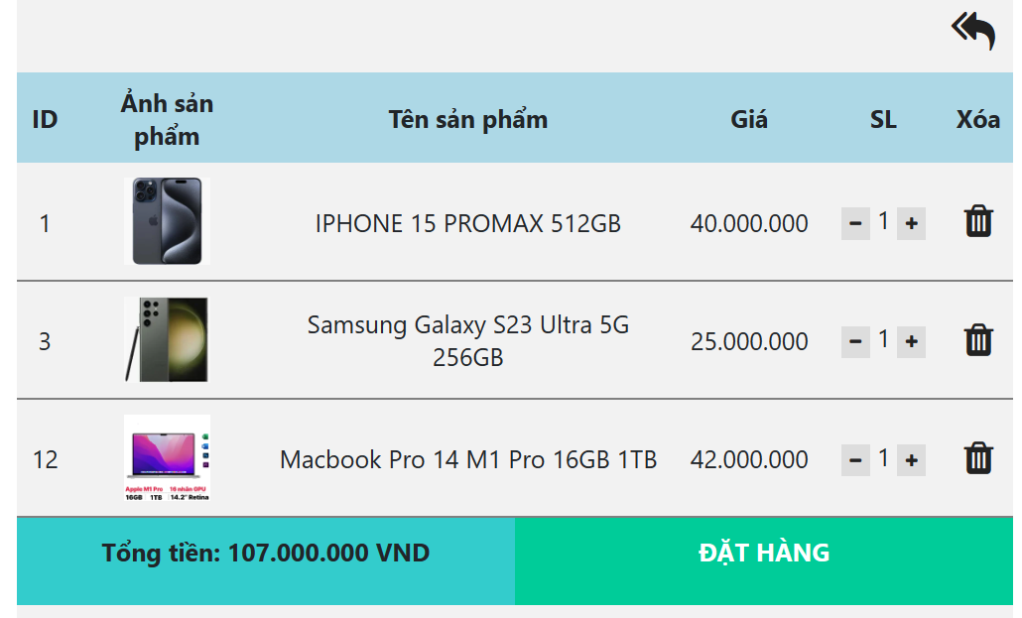

- Giỏ hàng chứa các sản phẩm người dùng đã thêm vào giỏ hàng, sản phẩm ở trong giỏ hàng có thể xóa, tăng và giảm số lượng, tổng số tiền sẽ được cập nhập khi người dùng thêm mới 1 sản phẩm nào đó.

* + - 1. **Đăng nhập và đăng ký**

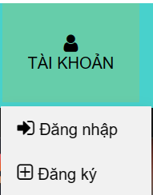

Khi người dùng bấm vào mục tài khoản, sẽ có 2 lựa chọn là đăng ký và đăng nhập, người dùng sẽ đăng ký khi chưa có tài khoản và đăng nhập khi đã có tài khoản

**Giao diện đăng ký:**

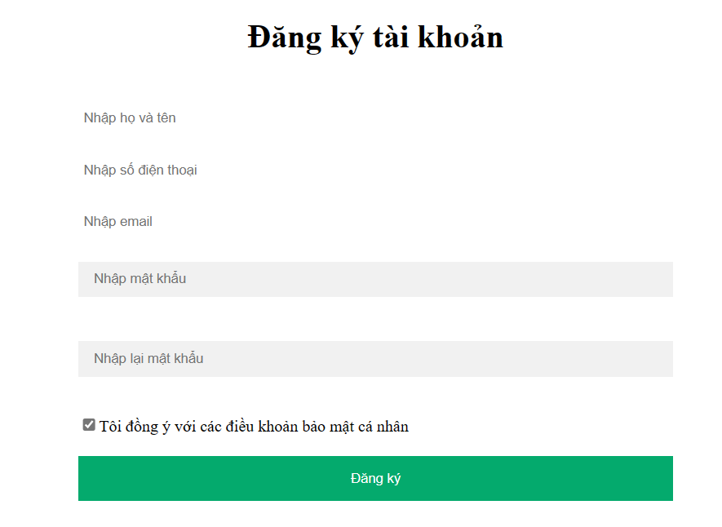

**Giao diện đăng nhập:**

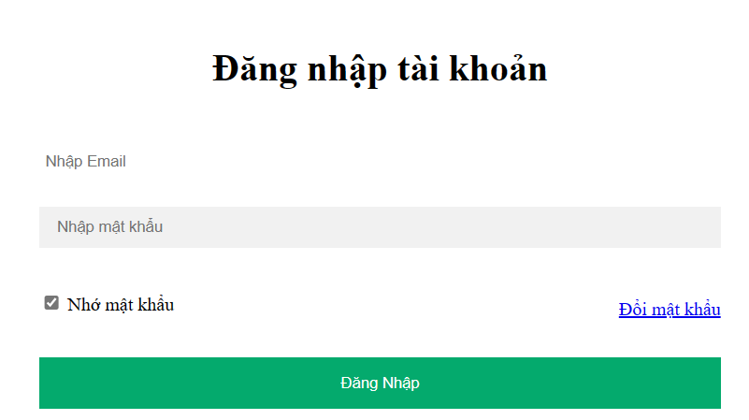

### Giao diện quản lý

* + - 1. **Trang chủ quản lý sản phẩm (trang sanpham.php)**

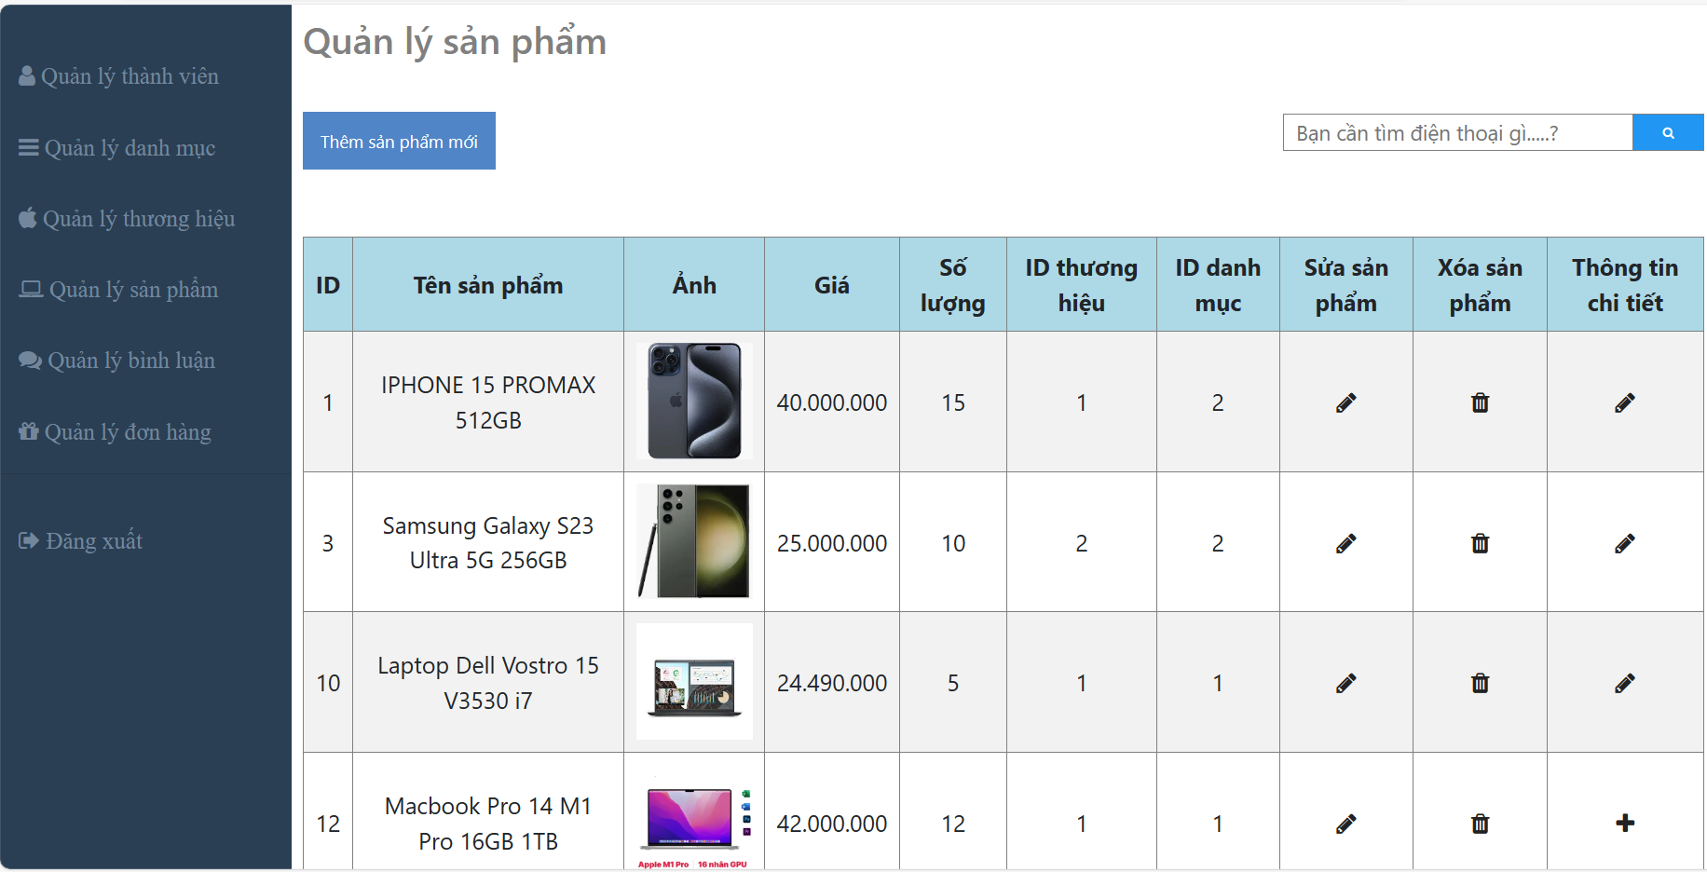

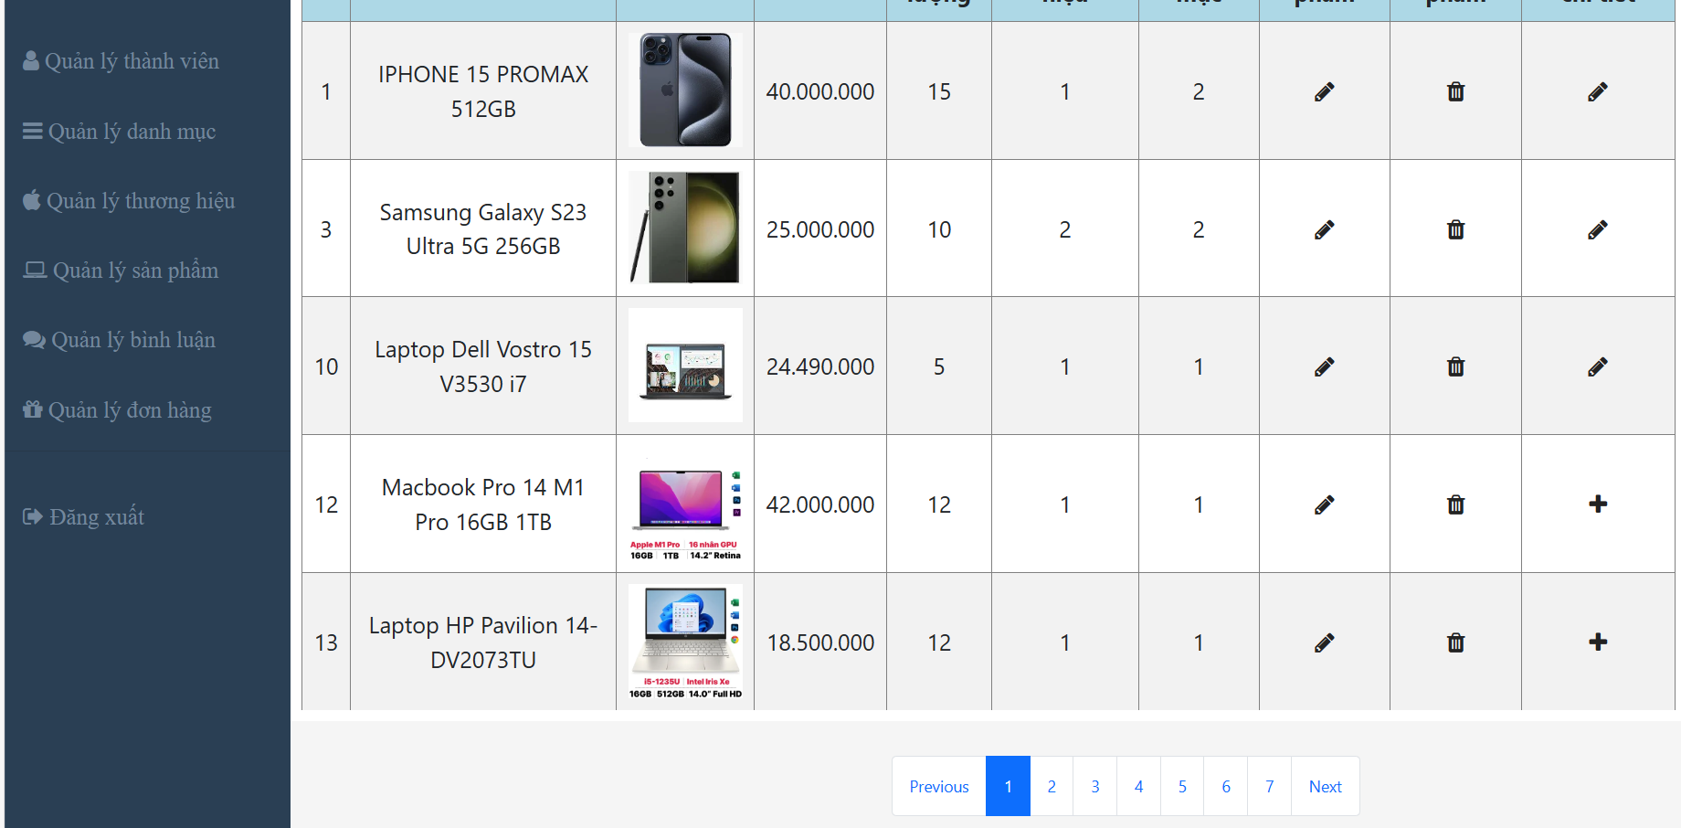

Đây sẽ là trang mặc định khi quản lý đăng nhập tài khoản vào, trang này sẽ có thanh tìm kiếm, nút thêm sản phẩm và bảng chứa sản phẩm (có đầy đủ chức năng sửa và xóa sản phẩm).

Ngoài ra còn có thanh pagination để chia số lượng sản phẩm mỗi trang là 5.

* + - 1. **Trang quản lý danh mục (danhmuc.php)**

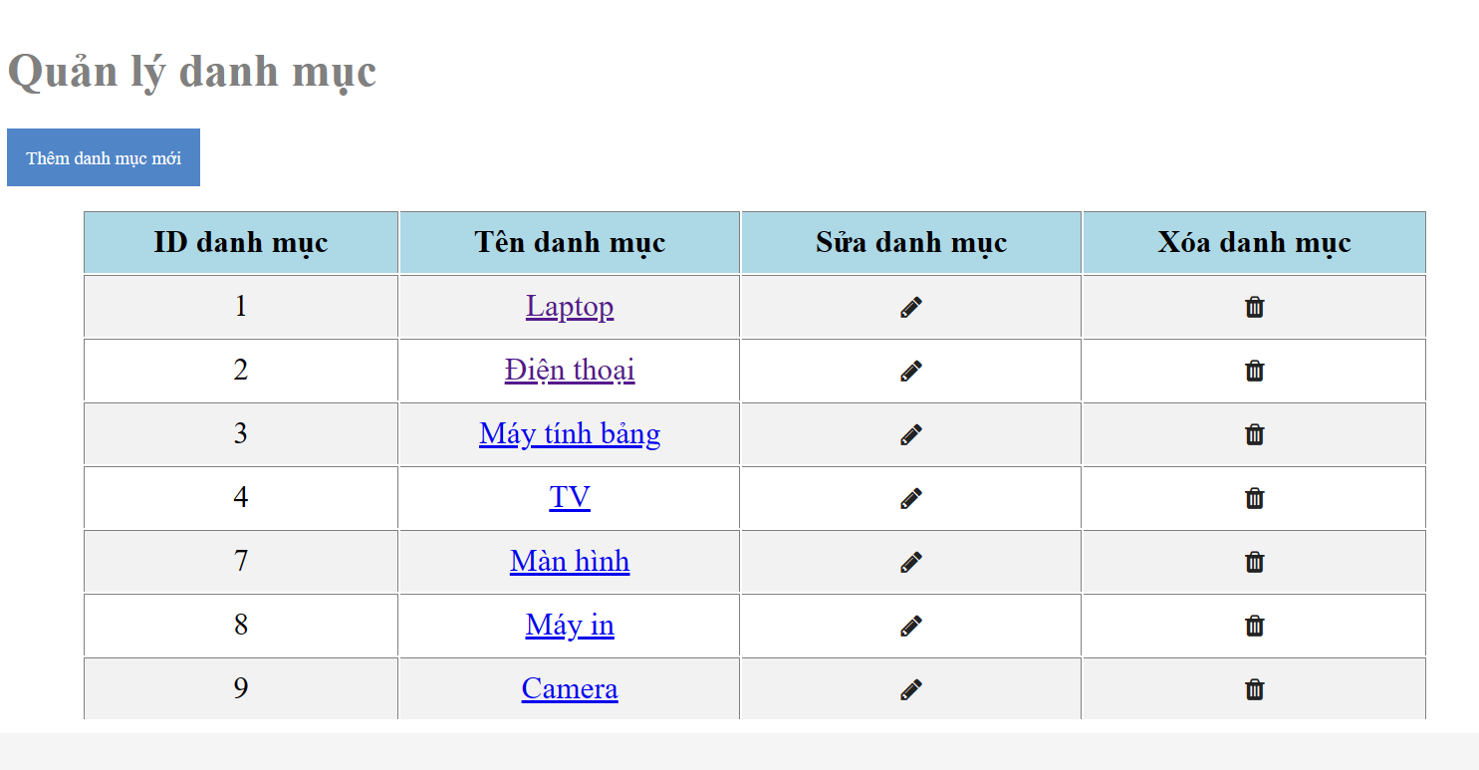

Trang này sẽ hiển thị ra bảng chứa thông tin về danh mục gồm có ID, tên danh mục, chức năng sửa và xóa và nút thêm danh mục.

* + - 1. **Trang quản lý thương hiệu (thuonghieu.php)**

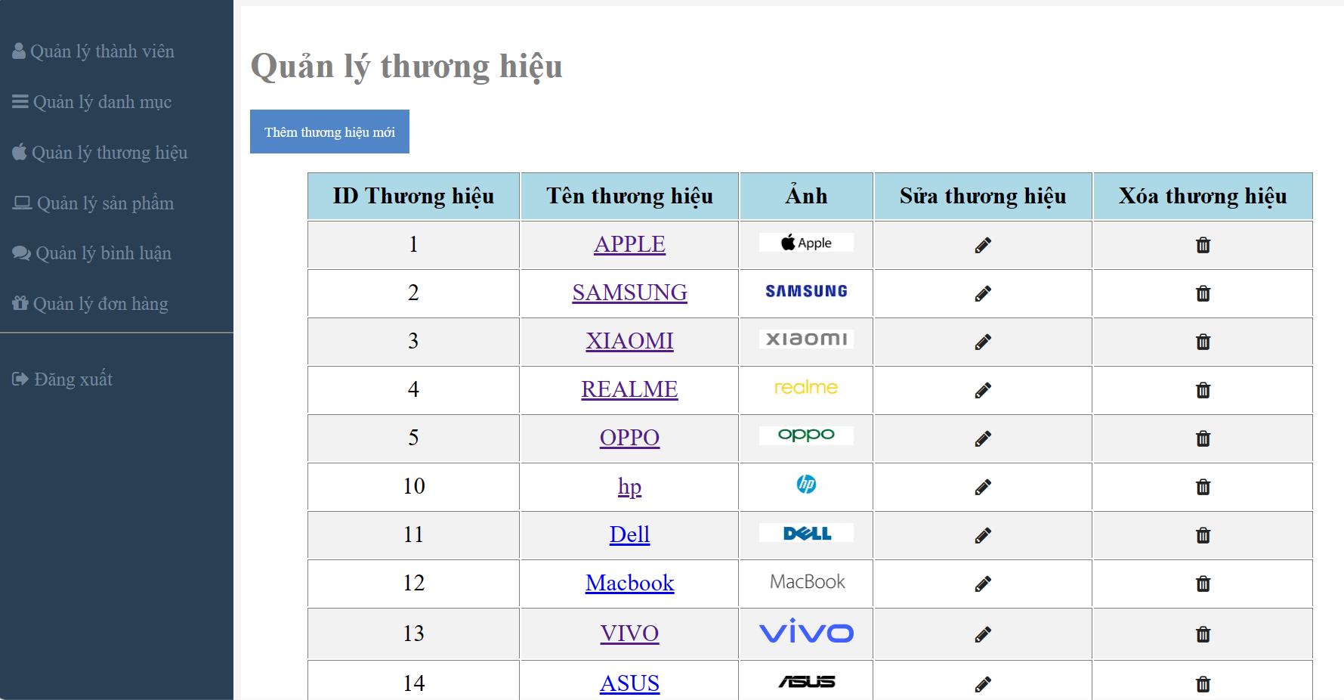

Trang này về cơ bản cũng giống trang danh mục, nhưng thêm ảnh đặc trưng cho thương hiệu đó.

* + - 1. **Trang quản lý thành viên**

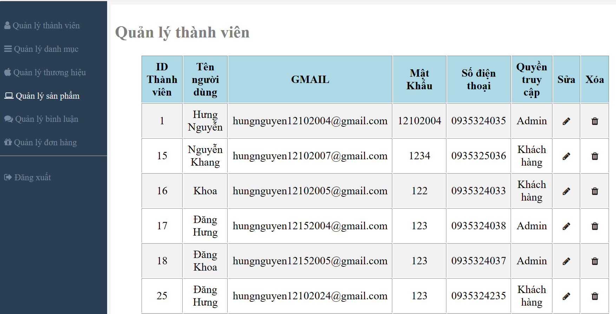

Trang này chứa thông tin cơ bản của khách hàng bao gồm ID, tên, email, sdt và mật khẩu tài khoản của khách hàng, ngoài ra còn có chức năng sửa hoặc xóa thông tin tài khoản.

* + - 1. **Trang quản lý đơn hàng**

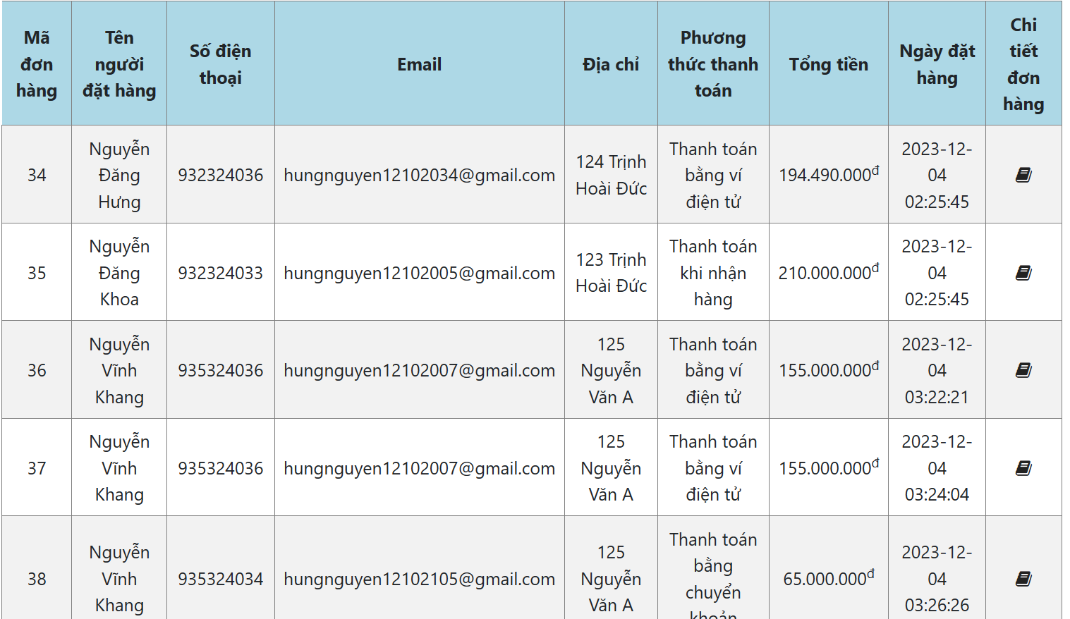

Trang đơn hàng sẽ hiển thị lên bảng chứa thông tin của một đơn hàng gồm thông tin về người đặt hàng, địa chỉ, phương thức thanh toán, tổng số tiền của đơn hàng đó và thời gian đặt hàng, ngoài ra có thể xem chi tiết đơn khi bấm vào icon trong cột cuối cùng

Ví dụ thông tin chi tiết của hàng đầu tiên trong bảng là:

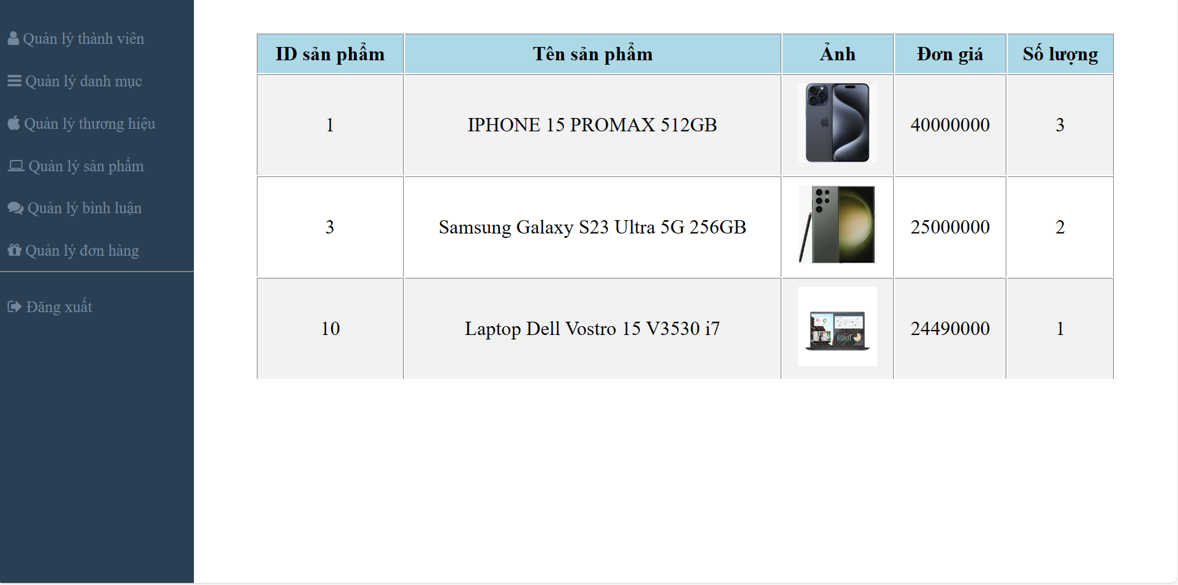

* + - 1. **Trang quản lý bình luận**
      2. **Trang thống kê**

## XÂY DỰNG CHỨC NĂNG CHO WEBSITE

* + 1. **Chức năng cho khách hàng**
       1. **Xem danh sách sản phẩm**

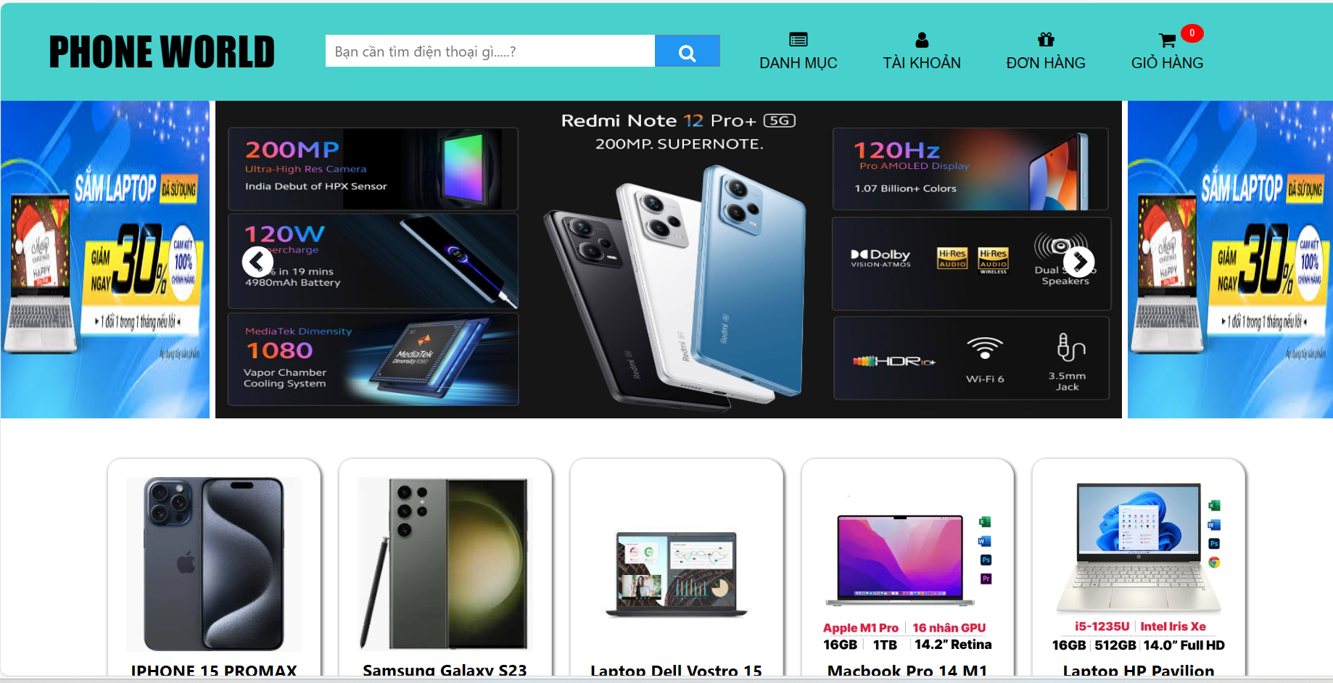

Khi người dùng vào trang web,thứ người dùng thấy đầu tiên sẽ là trang chủ chứa danh sách sản phẩm, để đổ sản phẩm vào trang chủ thì ta cần truy vấn database, sau đó cho vào vòng lặp để có thể hiển thị những thông tin cần hiển thị như tên, giá, ảnh sản phẩm.

**Đây là code thực thi:**

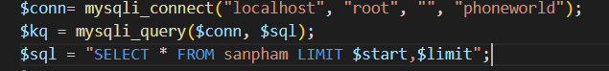

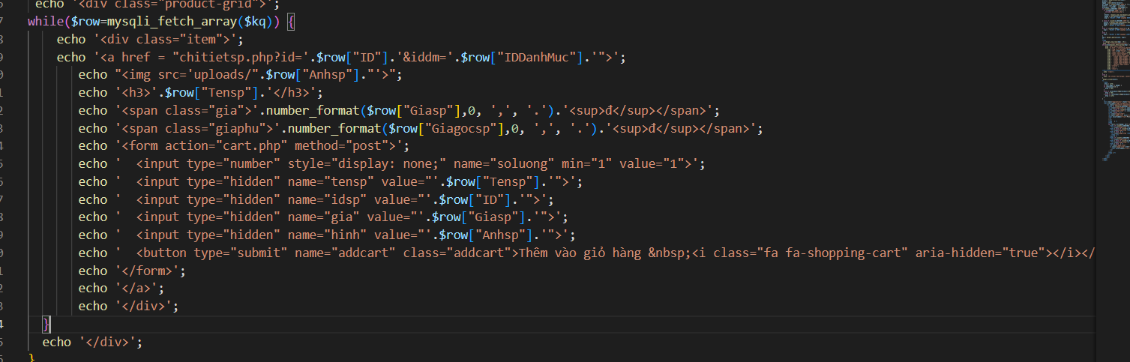

Trong đó các câu lệnh trong thẻ <form> sẽ được ẩn đi để gửi những thông tin về sản phẩm cho trang giỏ hàng.

* + - 1. **Lọc sản phẩm theo danh mục**

Khi người dùng kích vào danh mục trên thanh top navigation, thì nó sẽ hiện ra drop-down (menu thả xuống) chứa danh sách các danh mục mà hiện tại trang web đang có, nó cho phép người dùng chọn một lựa chọn từ danh sách, rồi sau đó sẽ lọc ra những sản phẩm nào thuộc danh mục đã chọn.

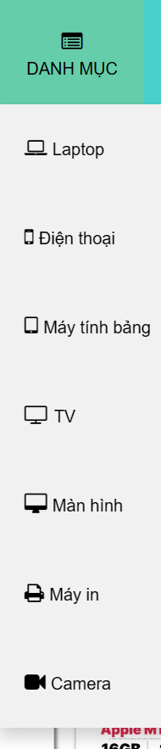

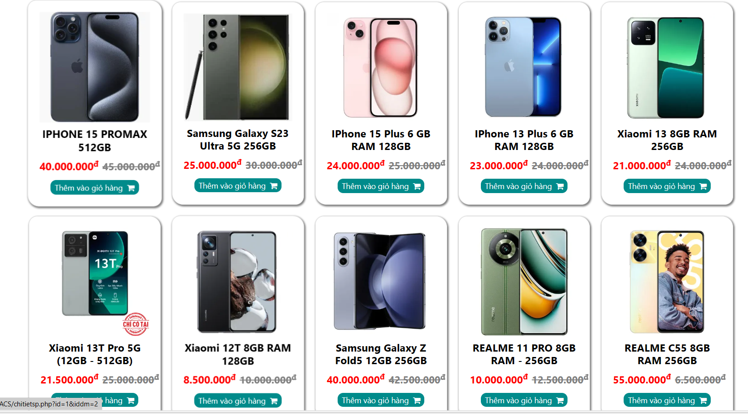

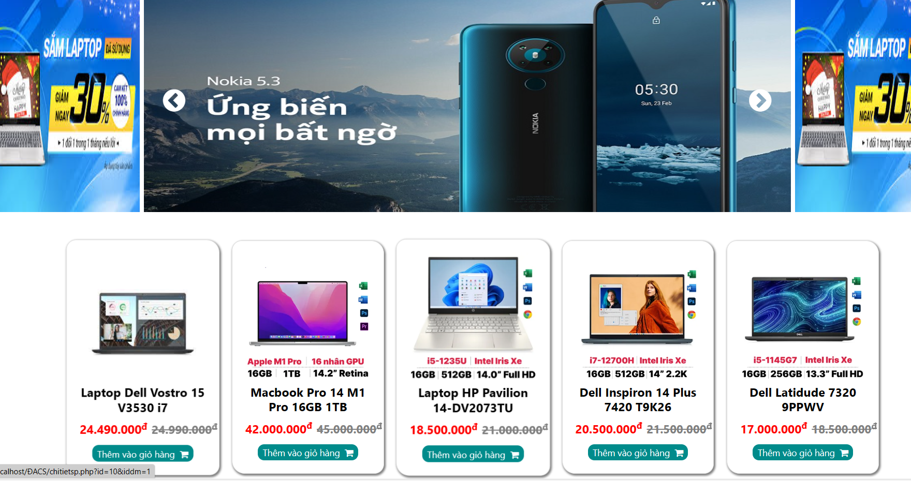

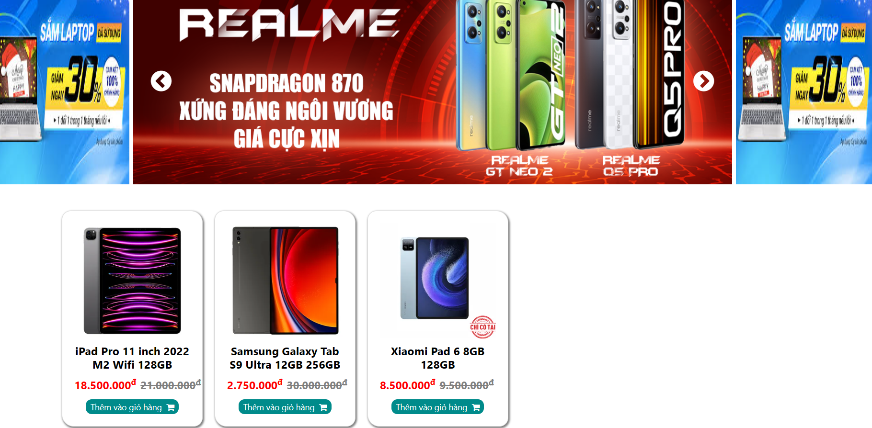

**Đây là code thực thi:**

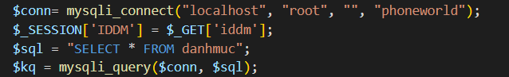



Đoạn code này sẽ thực hiện truy vấn bảng danh mục trong cơ sở dữ liệu, rồi sau đó cho vào vòng lặp để hiển thị ra tên danh mục cùng với icon tương ứng, gắn liên kết đến trang chủ có tham số truyền vào là ID danh mục để có thể lưu tham số **iddm** đến trang chủ.





Sau khi biến iddm được truyền vào URL của trang chủ, ta gắn biến $_GET[‘iddm’] (đây là tham số sau url mà ta mới truyền vào) bằng với biến $_SESSION[‘IDDM’] để lưu giá trị vào phiên làm việc của người dùng rồi sau đó kiểm tra nó có tồn tại hay không, nếu có thì nó sẽ truy vấn đến những hàng từ bảng sản phẩm có cột IDDanhMuc bằng biến vừa khởi tạo.

* + - 1. **Lọc sản phẩm theo thương hiệu**

Khi người dùng ấn vào danh mục nào đó từ danh sách thì sẽ xuất hiện những thương hiệu thuộc danh mục đó:

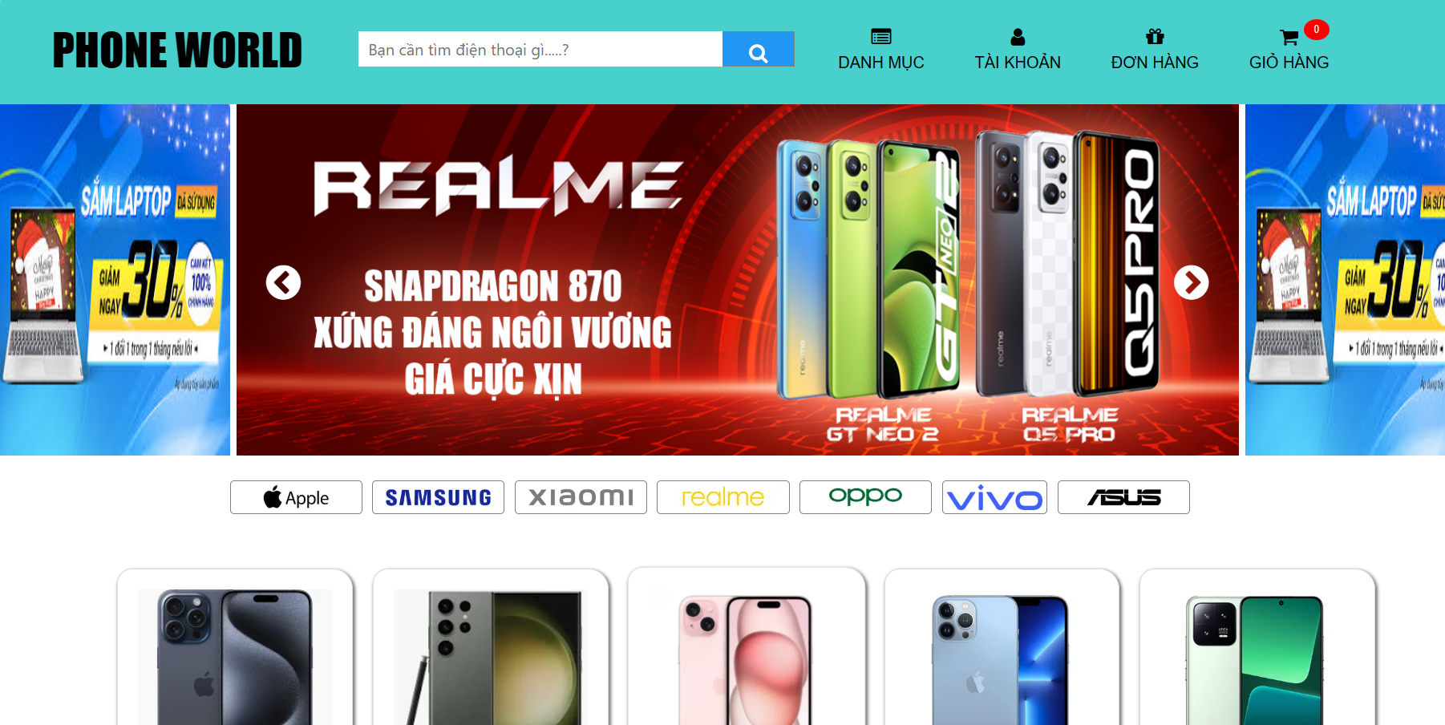

Code thực thi cũng giống như phần danh mục, nhưng thay vì ấn vào danh sách trong thanh drop-down thì lần này khi ta ấn vào ảnh của thương hiệu nào thì sẽ lọc ra những sản phẩm của thương hiệu đó.

Ví dụ thương hiệu Xiaomi:

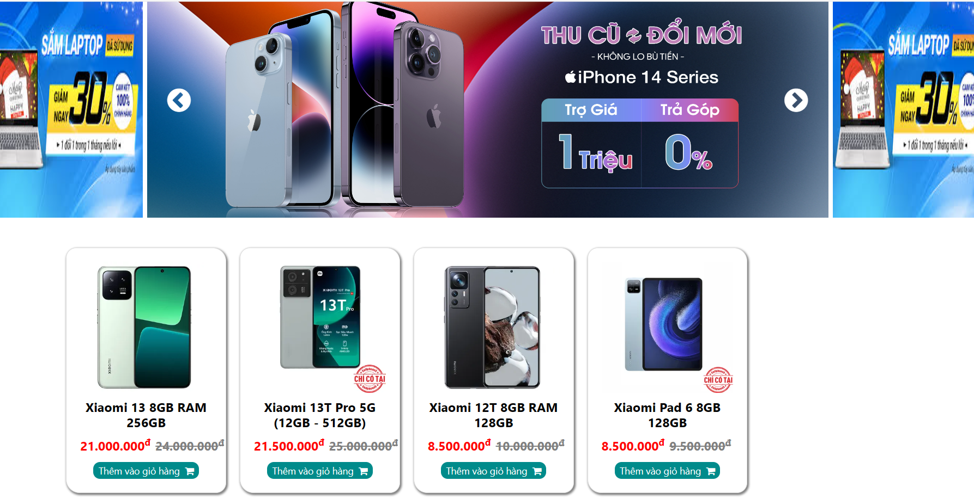

* + - 1. **Tìm kiếm sản phẩm theo tên và theo giá**

Khi người dùng nhập tên sản phẩm hoặc giá trên thanh tìm kiếm, thì trang chủ sẽ lọc ra những sản phẩm có tên và giá trùng với những gì mà người dùng đặt.

Ví dụ tìm kiếm sản phẩm có tên Iphone:



Kết quả khi trả về:

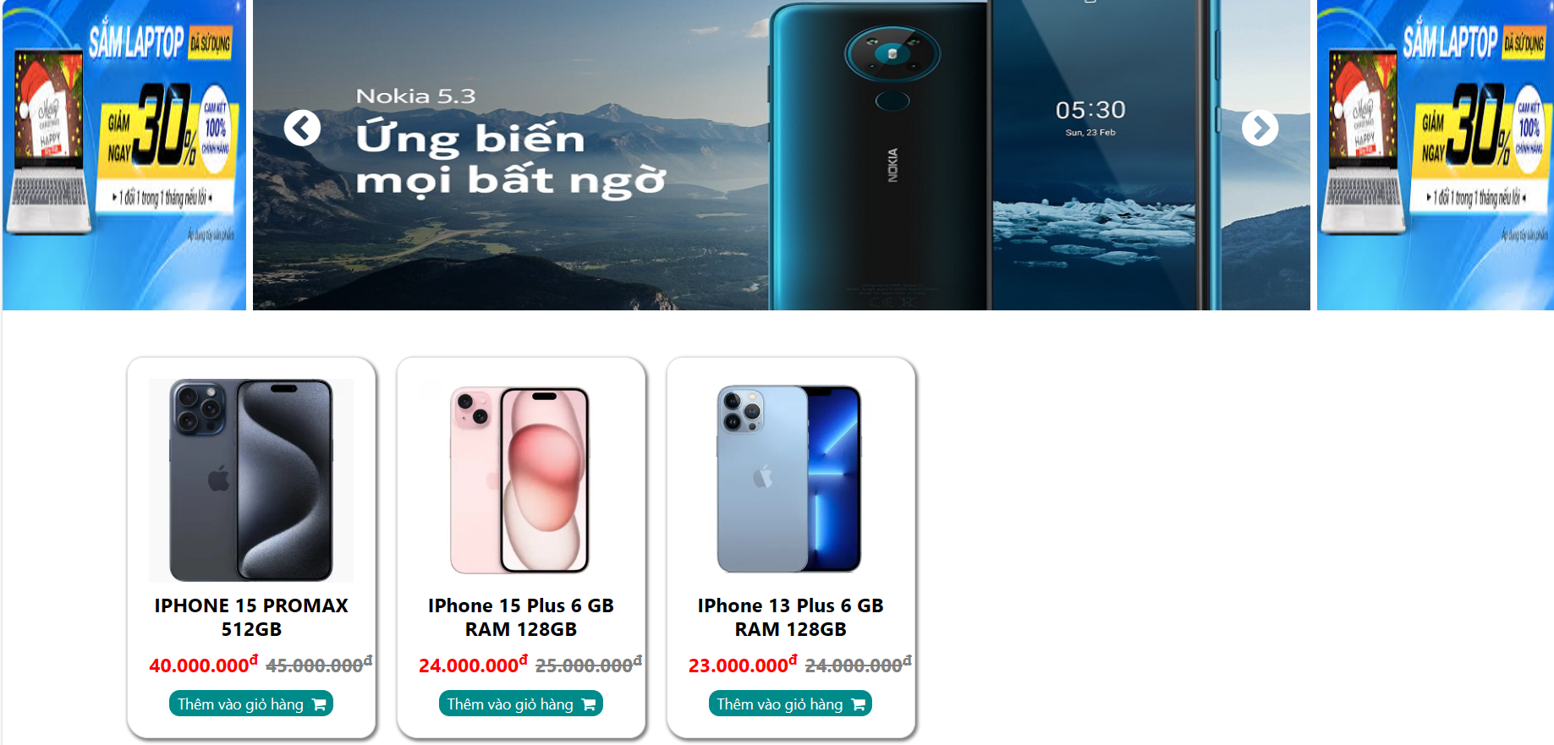

Ví dụ tìm kiếm sản phẩm có giá 25.000.000 vnđ:



Kết quả khi trả về:

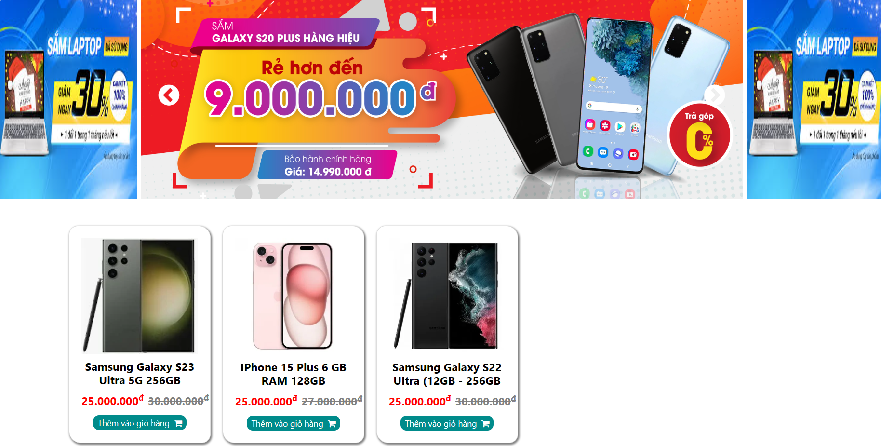

**Đây là code thực thi:**







Đầu tiên ta sẽ lấy dữ liệu sau khi nhập thông tin trên thanh kiếm, sau đó đặt biến $keyword bằng với giá trị vừa nhập, và câu lệnh tiếp theo sẽ kiểm tra xem có tồn tại keyword và nó có rỗng hay không, nếu có tồn tại và không rỗng thì sẽ truy vấn đến hàng có cột tên sản phẩm và giá sản phẩm giống với dữ liệu vừa với nhập, còn nếu dữ liệu vừa nhập không trùng với bất kì hàng nào trong bảng sản phẩm thì kết quả sẽ trả về 0

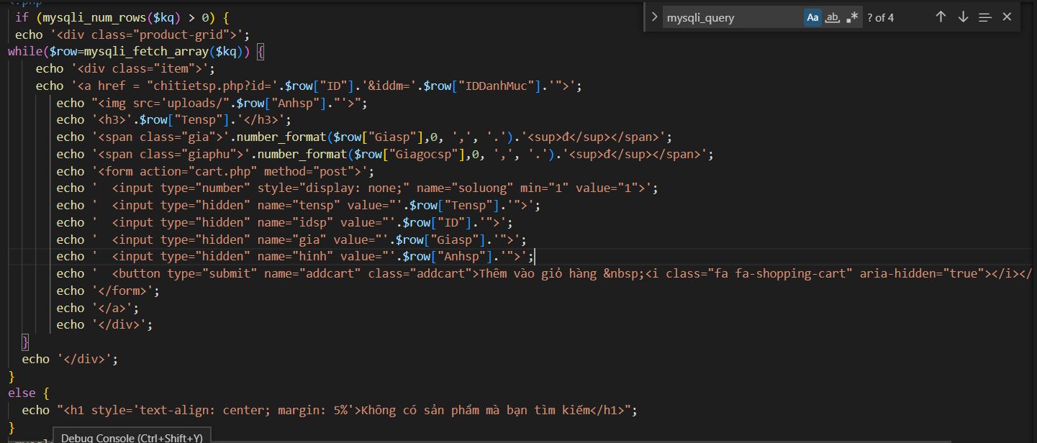

Bọc vòng lặp hiển thị sản phẩm vào trong câu lệnh if (mysqli_num_rows($kq) > 0) để kiểm tra xem nếu số hàng lớn hơn 0 thì cho phép thực hiện vòng lặp, còn nếu không thì hiện lênh thông báo “Không có sản phẩm mà bạn tìm kiếm”

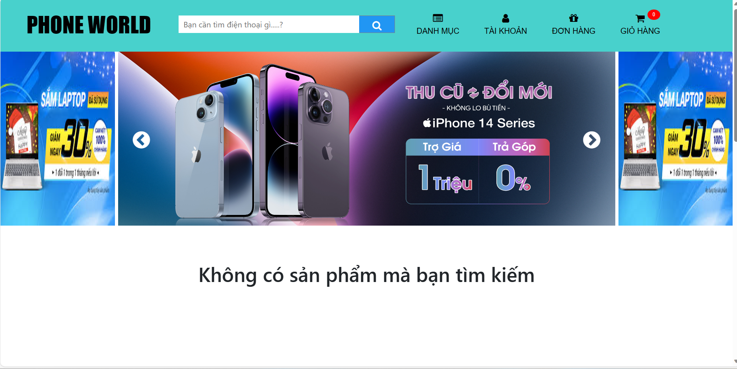

* + - 1. **Chức năng giỏ hàng**

Khi người dùng ấn vào mục hoặc biểu tượng giỏ hàng bên trên thanh top navigation thì sẽ được điều hướng sang trang giỏ hàng:

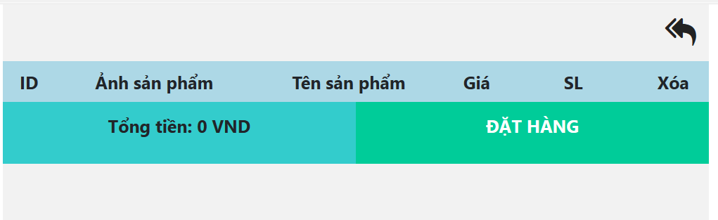

**Thêm sản phẩm mới vào trong giỏ hàng:**

- Sau khi ấn vào nút thêm vào giỏ hàng, trang chủ sẽ gửi những thông tin của sản phẩm như ID, tên, giá, ảnh sản phẩm đến trang cart.php(trang giỏ hàng) bằng các câu lệnh trong form dạng input type hidden thông qua phương thức POST

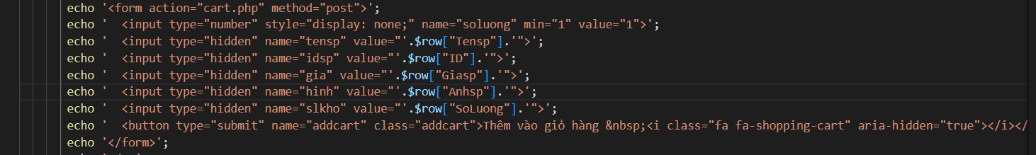

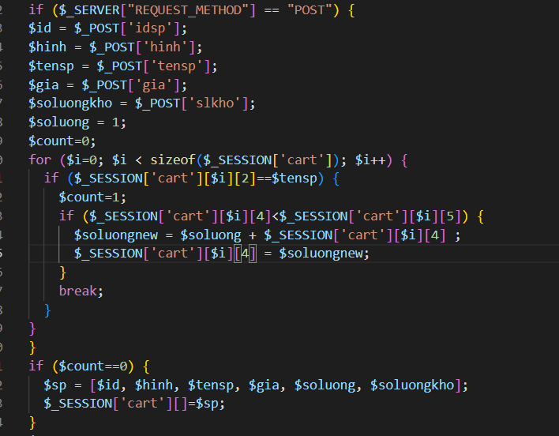

Lần lượt đặt tên biến mới cho các biến vừa được gửi qua bên trang giỏ hàng, gán giá trị mặc định bằng 1 cho biến $soluong, khởi tạo biến $count với giá trị ban đầu bằng 0. Biến này được sử dụng để kiểm tra sản phẩm có tồn tại bên trong giỏ hàng hay chưa.

Nếu chưa tồn tại sản phẩm vào bên trong giỏ hàng mà người dùng chọn để thêm vào thì sẽ tạo một mảng $sp chứa thông tin sản phẩm mới thêm vào và gắn vào biến $_SESSION[‘cart’] để lưu trữ giá trị trong trình duyệt và sử dụng trong các trang khác

**Thêm sản phẩm đã có trong giỏ hàng:**

- Vòng lặp for ở hình trên được dùng để duyệt các phần tử đã có trong mảng, mảng này chứa thông tin về các sản phẩm trong giỏ hàng.

- if ($_SESSION['cart'][$i][2]==$tensp) { ... }: Đây là một câu lệnh điều kiện kiểm tra xem tên sản phẩm ($tensp) đã tồn tại trong giỏ hàng ($_SESSION['cart']) hay chưa. Nếu điều kiện này đúng, nghĩa là sản phẩm đã tồn tại trong giỏ hàng.

- Gán giá trị $count bằng 1 để đánh dấu rằng sản phẩm này đã tồn tại bên trong giỏ hàng.

- Kiểm tra xem số lượng trước đó của sản phẩm đã nhỏ hơn trong số lượng trong kho hay chưa, nếu còn nhỏ hơn thì tính toán số lượng mới bằng cách cộng số lượng hiện tại của sản phẩm trong giỏ hàng ($_SESSION['cart'][$i][4]) với $soluong.

- Cuối cùng gắn biến $_SESSION['cart'][$i][4] = $soluongnew để cập nhật số lượng mới vào giỏ hàng cho sản phẩm tương ứng.

**Hiển thị giỏ hàng:**

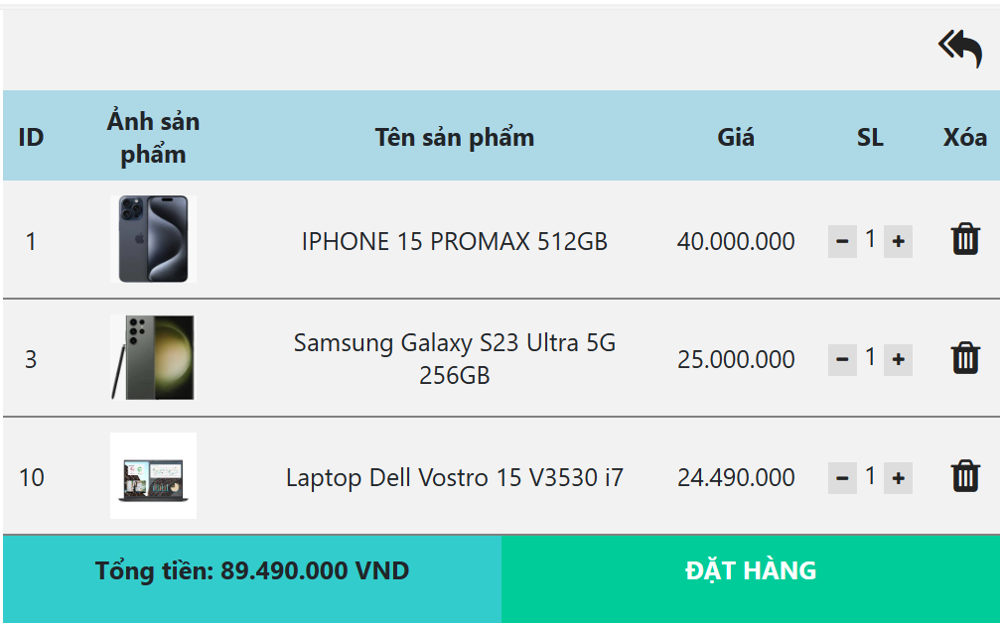

**Code thực thi:**

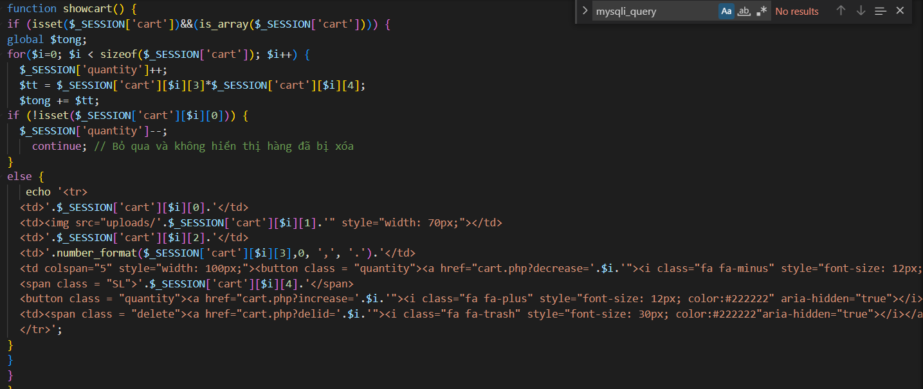

- Đây là hàm giúp hiển thị ra những sản phẩm có trong giỏ hàng, đầu tiên ta sẽ kiểm tra biến $_SESSION['cart'] đã được khởi tạo hay chưa và có phải là một mảng hay chưa, nếu dữ liệu đúng, nghĩa là giỏ hàng có dữ liệu và là một mảng.

- Khai báo biến $tong là một biến toàn cục để tính tổng giá trị của các sản phẩm trong giỏ hàng.

- Vòng lặp for được sử dụng để duyệt qua các phần tử trong mảng, bên trong vòng lặp sử dụng các câu lệnh dùng để:

+ Đếm số lương sản phẩm có trong giỏ hàng

+ Tính toán tổng tiền ($tt) của sản phẩm bằng cách nhân giá của sản phẩm ($_SESSION['cart'][$i][3]) với số lượng của sản phẩm ($_SESSION['cart'][$i][4]) rồi sau đó cộng biến đó vào biến $tong để tính tổng số tiền của tất cả sản phẩm có trong giỏ hàng

+ Kiểm tra ID sản phẩm có tồn tại trong giỏ hàng hay không. Nếu sản phẩm không tồn tại (ví dụ: đã bị xóa), câu lệnh continue sẽ được thực hiện để bỏ qua và không hiển thị hàng đã bị xóa và trừ số lượng sản phẩm có trong hior hàng. Còn nếu sản phẩm tồn tại, các dòng mã bên trong khối else{…} sẽ được thực hiện để hiển thị thông tin về sản phẩm trong giỏ hàng.

**Tăng, giảm số lượng trong giỏ hàng**

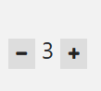

**Code thực thi:**

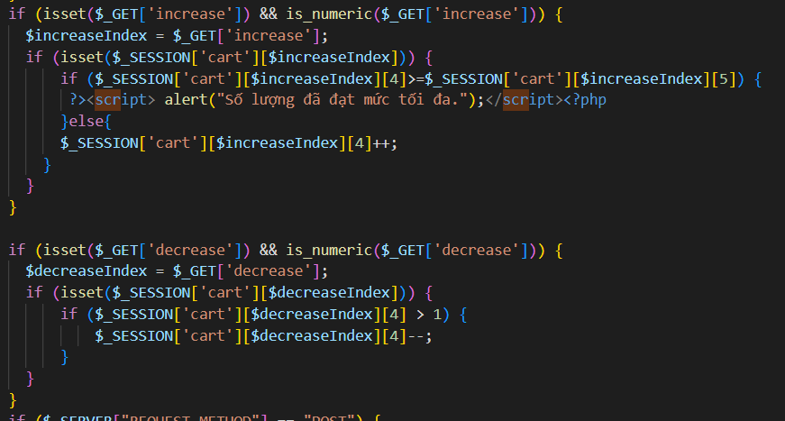

- Đầu tiên là kiểm tra tham số increase hoặc decrease (2 biến này đại diện chỉ số thứ tự sản phẩm trong mảng giỏ hàng) có tồn tại trong URL và có phải là một giá trị số hay không. Nếu điều kiện này đúng, nghĩa là người dùng đã yêu cầu tăng hoặc giảm số lượng sản phẩm trong giỏ hàng.

- Kiểm tra xem sản phẩm có tồn tại trong giỏ hàng hay không dựa trên chỉ số $increaseIndex và $decreaseIndex. Nếu sản phẩm tồn tại, các dòng mã bên trong khối này sẽ được thực hiện

- Đối với việc tăng số lượng: Kiểm tra xem số lượng hiện tại của sản phẩm ($_SESSION['cart'] [$increaseIndex][4]) có lớn hơn số lượng trong kho ($_SESSION['cart'] [$increaseIndex][5]) hay chưa, nếu lớn hơn thì một cửa sổ thông báo sẽ xuất hiện để thông báo cho người dùng, còn nếu nhỏ hơn thì số lượng sẽ được tăng lên 1.

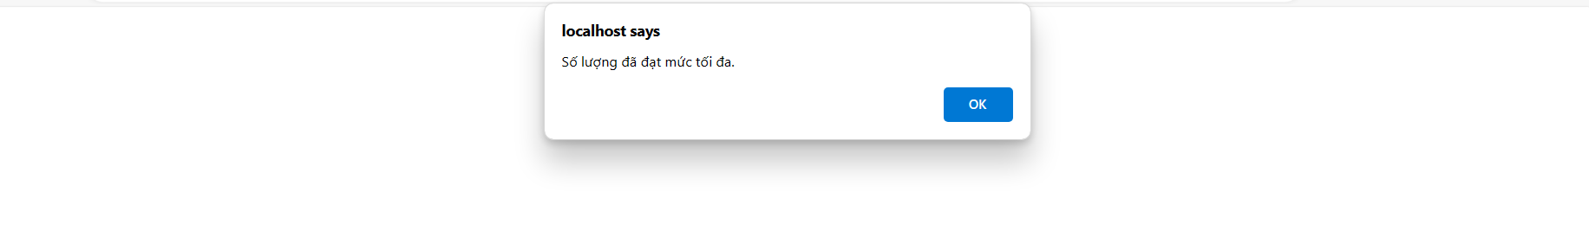

- Đối với việc giảm số lượng: Kiểm tra xem số lượng hiện tại của sản phẩm ($_SESSION['cart'] [$increaseIndex][4]) có lớn hơn 1 hay không, nếu lớn hơn 1, số lượng sản phẩm sẽ giảm đi 1.

**Xóa giỏ hàng:**

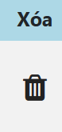 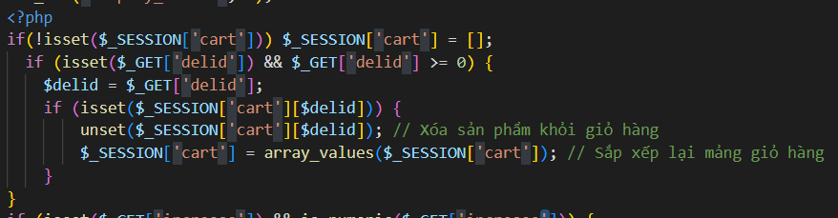

- Xóa sản phẩm khỏi giỏ hàng bằng cách sử dụng hàm unset(). Sản phẩm có chỉ số $delid sẽ được xóa khỏi mảng $_SESSION['cart']. Sau khi xóa sản phẩm, Hàm array_values() sẽ sắp xếp lại mảng giỏ hàng để cập nhật lại các chỉ số thứ tự của các sản phẩm. Hàm array_values() được sử dụng để trả về một mảng mới chứa các giá trị của mảng $_SESSION['cart'] mà không có các chỉ số không liên tục.

* + - 1. **Chức năng đăng ký**

**-** Khi người dùng ấn vào nút đăng ký ở mục tài khoản hoặc ở những mục khác, thì trang web sẽ được điều hướng sang trang đăng ký:

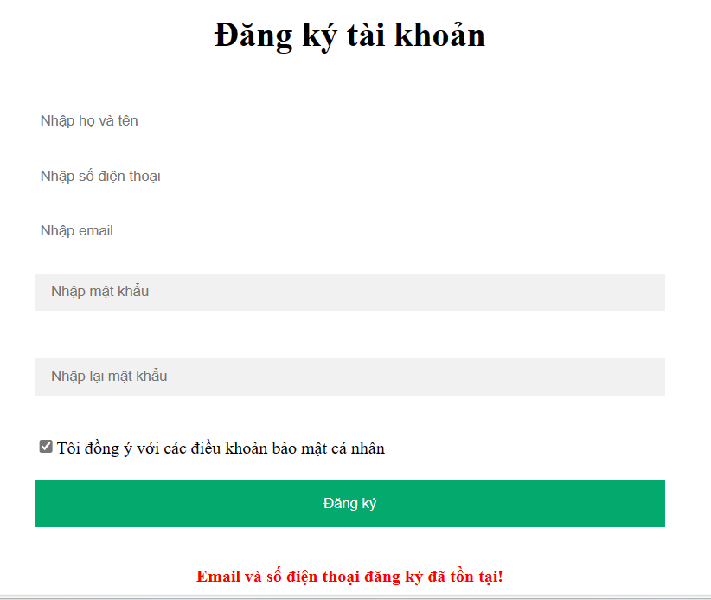

**Code thực thi:**

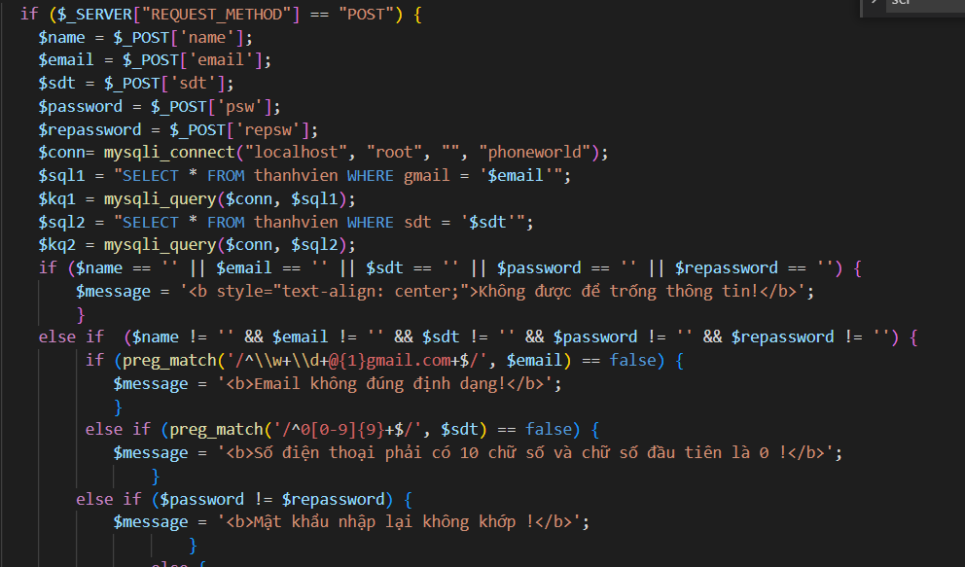 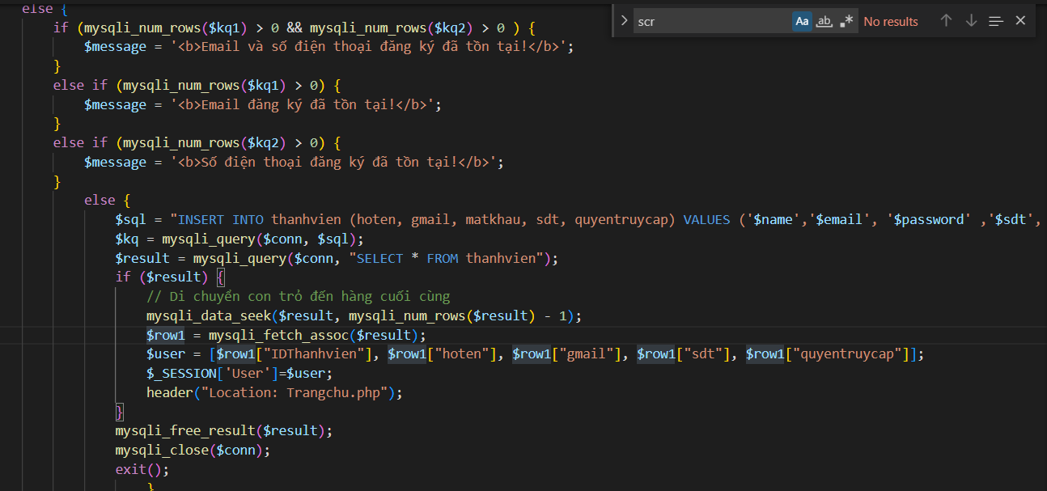

Đoạn code này thực hiện những công việc như sau:

* Lấy dữ liệu từ form đăng ký (tên, email, số điện thoại, mật khẩu).
* Thiết lập kết nối với cơ sở dữ liệu MySQL và truy vấn thông tin trong bảng thanhvien.
* Kiểm tra xem các trường dữ liệu có bị bỏ trống hay không.
* Kiểm tra định dạng email và số điện thoại.
* Kiểm tra tính khớp giữa mật khẩu và mật khẩu nhập lại.
* Kiểm tra xem email và số điện thoại đã tồn tại trong cơ sở dữ liệu hay chưa.
* Nếu không có lỗi, thêm thông tin thành viên mới vào cơ sở dữ liệu.
* Lấy thông tin thành viên mới từ cơ sở dữ liệu và lưu vào session.
* Chuyển hướng người dùng đến trang chủ sau khi đăng ký thành công.
* Giải phóng bộ nhớ và đóng kết nối với cơ sở dữ liệu.

Đoạn code sử dụng biến $message để lưu trữ thông báo trạng thái của quá trình đăng ký, và có thể được sử dụng để hiển thị thông báo lỗi hoặc thành công cho người dùng.

* + - 1. **Chức năng đăng nhập**

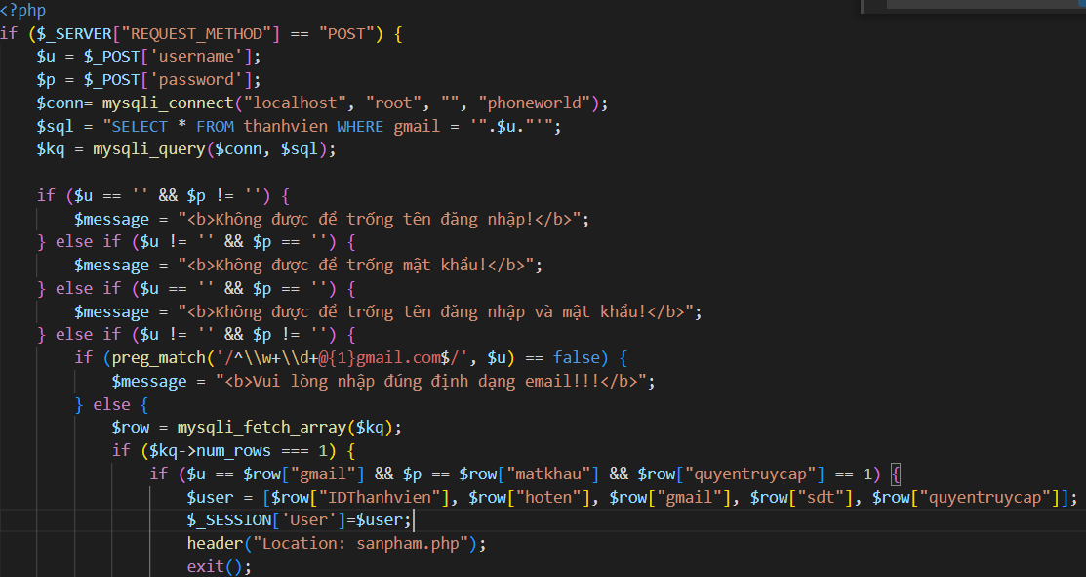 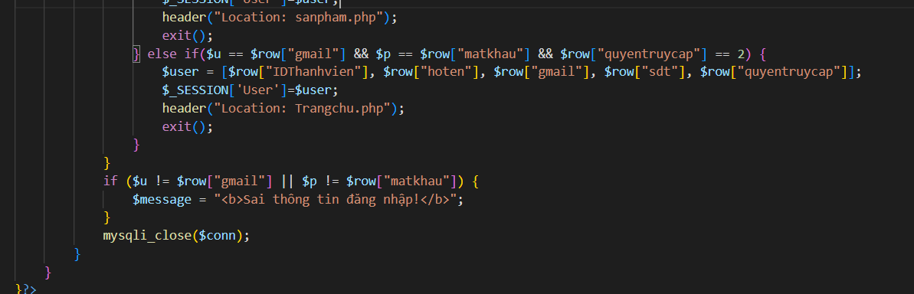

Đoạn code này thực hiện những công việc như sau:

* Lấy dữ liệu từ form đăng nhập (tên, email, số điện thoại, mật khẩu).
* Thiết lập kết nối với cơ sở dữ liệu MySQL và truy vấn đến hàng bằng với dữ liệu vừa nhập trong trường Email trong bảng thanhvien.
* Kiểm tra xem các trường dữ liệu có bị bỏ trống hay không.
* Kiểm tra định dạng email.
* Nếu không có lỗi, nó sẽ kiểm tra số lượng hàng trả về từ truy vấn bằng cách sử dụng thuộc tính num_rows của đối tượng kết quả $kq. Nếu số lượng hàng là 1, nghĩa là thông tin đăng nhập chính xác và tồn tại trong cơ sở dữ liệu.
* Sau đó, đoạn mã kiểm tra thông tin đăng nhập và quyền truy cập của người dùng. Nếu tên đăng nhập và mật khẩu khớp với dữ liệu từ cơ sở dữ liệu và quyền truy cập là 1, nó lưu thông tin thành viên vào session và chuyển hướng người dùng đến trang "sanpham.php" (trang chủ quản lý). Tương tự, nếu quyền truy cập là 2, nó chuyển hướng người dùng đến trang "Trangchu.php"(trang dành cho khách hàng).
* Nếu thông tin đăng nhập không khớp hoặc không tìm thấy thông tin đăng nhập trong cơ sở dữ liệu, đoạn mã sẽ tạo thông báo lỗi "Sai thông tin đăng nhập!
* Chuyển hướng người dùng đến trang chủ sau khi đăng ký thành công.
* Giải phóng bộ nhớ và đóng kết nối với cơ sở dữ liệu.

Đoạn code sử dụng biến $message để lưu trữ thông báo trạng thái của quá trình đăng ký, và có thể được sử dụng để hiển thị thông báo lỗi hoặc thành công cho người dùng.

* + - 1. **Chức năng đổi mật khẩu**
      2. **Chức năng đặt hàng**

- Chức năng đặt hàng được đặt tại trong trang giỏ hàng, khi người dùng muốn đặt mua những sản phẩm đã thêm vào.

- Nếu như trong giỏ hàng chưa có sản phẩm và người dùng bấm vào nút đặt hàng thì sẽ hiện ra modal box nhắc nhở:

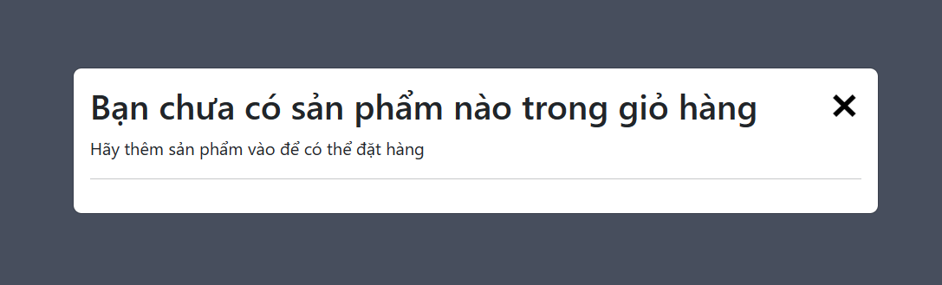

**- Code thực thi:**

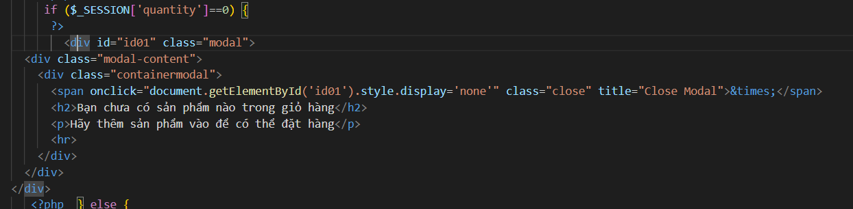

- Trong trường hợp đã có sản phẩm mà chưa đăng nhập thì modal box sẽ hiện lên và nhắc nhở người dùng đăng nhập hoặc đăng ký (Nếu người dùng chưa có tài khoản)

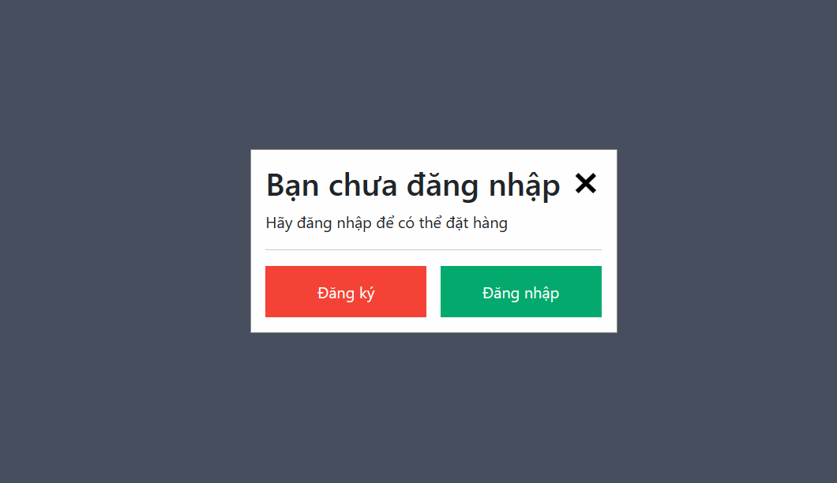

Kiểm tra người dùng đăng nhập hay chưa bằng câu lệnh if (!isset($_SESSION['User'])) {…}

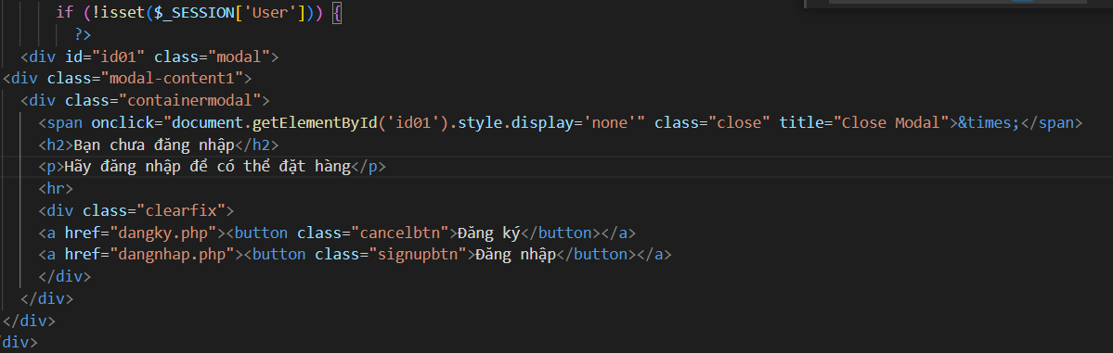

Nếu đã thỏa mãn 2 điều kiện trên, ấn vào nút đặt hàng sẽ xuất hiện modal box để khách hàng có thể điền thông tin và phương thức thanh toán:

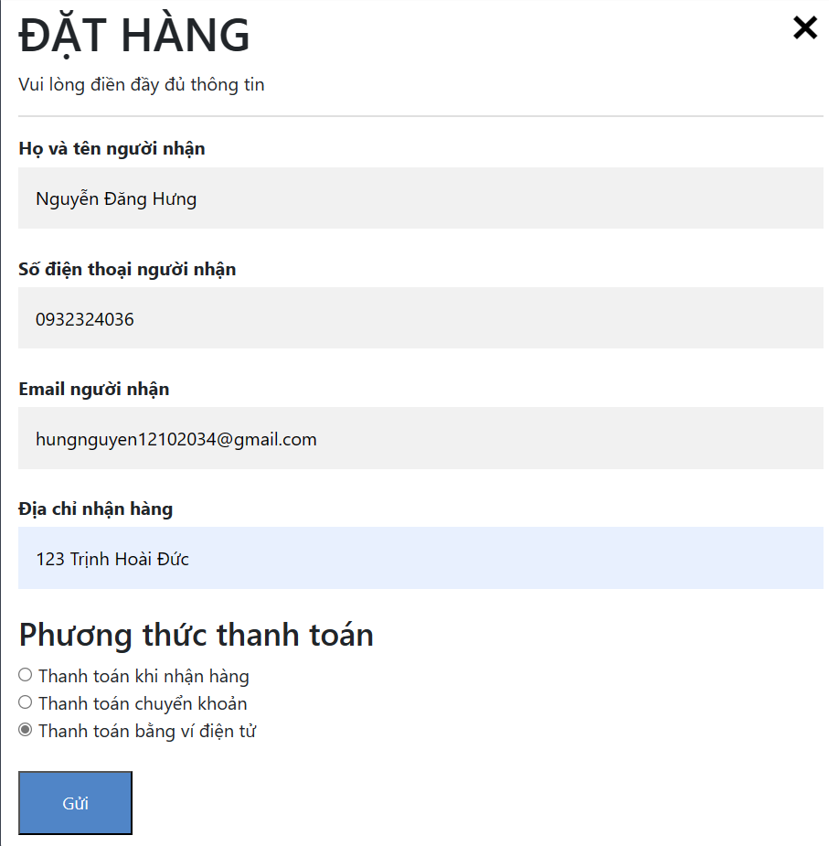

Sau khi điền đầy đủ và bấm gửi thì thông tin đơn hàng sẽ được lưu lại vào bên trong cơ sở dữ liệu và hiển thị ra trang đơn hàng.

**3.3.1.10 Xem lại lịch sử đơn hàng**

Khi người dùng muốn xem lại lịch sử đơn hàng của họ thì ấn vào mục “Đơn hàng” trên thanh menu (thanh top navigation)

Trong trường hợp họ chưa đăng nhập thì sẽ hiện lên modal box tương tự lúc nhập hàng:



- Khi đã đăng nhập thì sẽ được điều hướng sang trang đơn hàng hiển thị ra bảng chứa thông tin đặt hàng, tổng số tiền và ngày đặt hàng

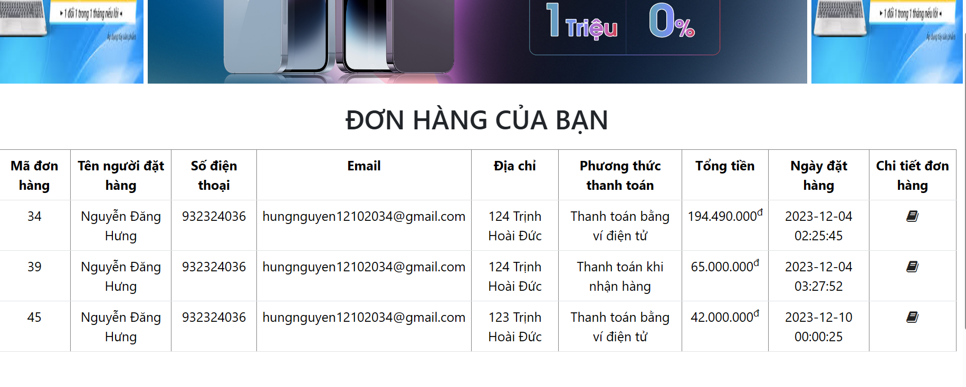

- Khách hàng có thể xem thông tin chi tiết nếu muốn biết thông tin những sản phẩm mà bản thân đã đặt:

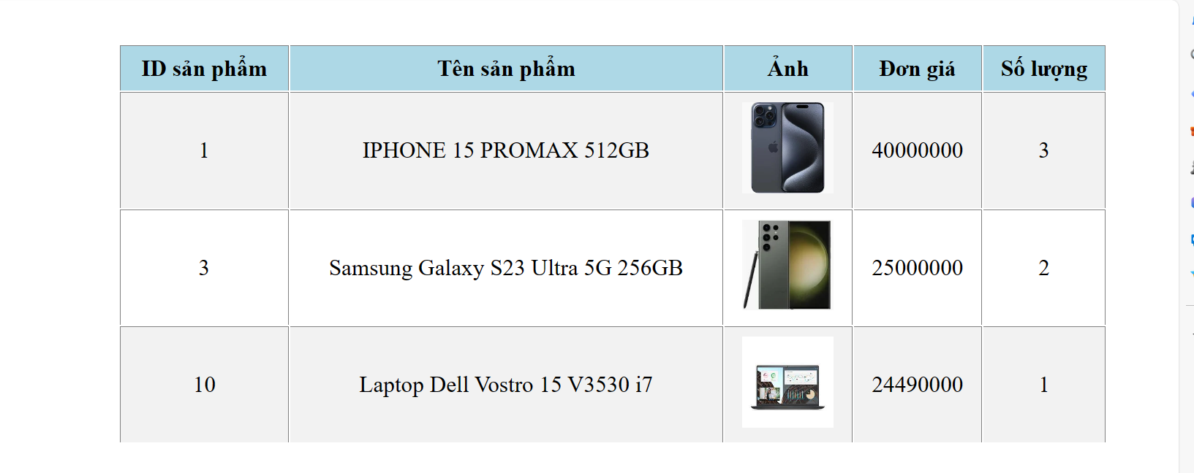

* + 1. Chức năng cho quản lý

# KẾT LUẬN

**Kết quả đạt được:**

Sau một thời gian tập trung triển khai đề tài, chúng em đã hoàn thành được Website bán điện thoại di động với giao diện dễ nhìn, các thao tác sử dụng dễ dàng, thân thiện với người dùng. Sau khi hoàn thành xong được Website bán điện thoại di động, chúng em có thêm những kỹ năng nền tảng để xây dựng được một Website bằng việc sử dụng HTML, CSS, PHP và Javascript. Bên cạnh đó, chúng em cũng được mở rộng thêm các kiến thức chuyên ngành mới nhờ việc tìm hiểu một số kiến thức lập trình để áp dụng vào việc phát triển website này. Nhờ vậy, kỹ năng tự học và vận dụng các kỹ năng mới của chúng em được nâng cao hơn. Khi thực hiện và hoàn thành dự án, chúng em cũng đã biết thêm được nhiều kinh nghiệm quý giá khi xây dựng website. Những kỹ năng này sẽ là nền tảng để giúp chúng em nâng cao trình độ bản thân, kinh nghiệm trong thực tế để có thể làm việc ngoài các doanh nghiệp sau này. Bên cạnh những kết quả khả quan đã đạt được, em nhận thấy còn tồn tại một số hạn chế ở sản phẩm chẳng hạn như: Vì tất cả mọi hoạt động được dồn vào một trang web nên tốc độ xử lý sẽ bị chậm khi mạng yếu hoặc số lượng sản phẩm quá nhiều, tính năng của website vẫn còn chưa đầy đủ. Bên cạnh đó chúng em vẫn chưa hoàn thiện được tất cả những mục tiêu mà chúng em đã đặt ra.

**Hướng phát triển:**

Sau khi hoàn thành đề tài xây dựng Website bán điện thoại di động em sẽ tiếp tục nghiên cứu và phát triển website này nhằm tăng cường các tính năng, tăng tính tiện lợi và tối ưu hóa tốc độ xử lý để đem lại hiệu quả cao hơn, phát triển để đưa website vào thực tế.

# TÀI LIỆU THAM KHẢO

[1] “Designing Web Interfaces”, Bill Scott, NXB O'Reilly Media, 2009

[2] “Responsive Web Design, Ethan Marcotte”, NXB A Book Apart, 2011

**Website**

[3] <https://swiperjs.com/>

[4] <https://www.w3schools.com/>